TÊN ĐỀ TÀI

XÂY DỰNG ỨNG DỤNG HỖ TRỢ QUẢN LÝ HỌC TẬP VÀ ƯU TIÊN CÔNG VIỆC CỦA SINH VIÊN TRÊN NỀN TẢNG ANDROID

LỜI MỞ ĐẦU
1. Lý do chọn đề tài
Trong quá trình học tập tại trường đại học, sinh viên thường phải thực hiện đồng thời nhiều hoạt động khác nhau như tham gia các môn học, làm bài tập, chuẩn bị bài thuyết trình, hoàn thành đồ án, ôn tập cho các bài kiểm tra và theo dõi lịch học. Mỗi công việc có thời gian thực hiện, mức độ quan trọng và thời hạn hoàn thành khác nhau. Khi số lượng công việc tăng lên, việc ghi nhớ và sắp xếp các nhiệm vụ hoàn toàn bằng trí nhớ hoặc ghi chép thủ công có thể gây ra tình trạng bỏ sót công việc, quên deadline hoặc chưa xác định được nhiệm vụ nào cần được ưu tiên thực hiện trước.
Các ứng dụng ghi chú và quản lý công việc hiện nay có thể hỗ trợ lưu trữ nhiệm vụ, tuy nhiên nhiều ứng dụng được thiết kế cho mục đích quản lý công việc nói chung, chưa tập trung trực tiếp vào hoạt động học tập của sinh viên. Trong khi đó, sinh viên có nhu cầu quản lý đồng thời thông tin môn học, công việc học tập, lịch học, deadline, trạng thái hoàn thành và các thông báo nhắc nhở.
Bên cạnh việc lưu trữ thông tin, một vấn đề quan trọng là sinh viên cần biết công việc nào nên được thực hiện trước. Việc chỉ hiển thị danh sách công việc theo thời gian tạo chưa phản ánh được mức độ cần thiết của từng nhiệm vụ. Một công việc có deadline gần và mức độ quan trọng cao cần được chú ý nhiều hơn so với một công việc còn nhiều thời gian để hoàn thành.
Xuất phát từ những vấn đề trên, đề tài “Xây dựng ứng dụng hỗ trợ quản lý học tập và ưu tiên công việc của sinh viên trên nền tảng Android” được lựa chọn nhằm xây dựng một ứng dụng di động hỗ trợ sinh viên tổ chức hoạt động học tập, quản lý công việc và deadline, đồng thời cung cấp cơ chế xác định thứ tự ưu tiên để người dùng có thể chủ động hơn trong quá trình học tập.
2. Tính cấp thiết và ý nghĩa của đề tài

2.1. Ý nghĩa thực tiễn
Trong môi trường đại học, sinh viên thường phải tự tổ chức lịch học và kế hoạch cá nhân với mức độ chủ động cao. Khác với việc chỉ thực hiện một nhiệm vụ tại một thời điểm, sinh viên có thể phải theo dõi nhiều môn học và nhiều công việc song song. Nếu không có phương pháp quản lý phù hợp, sinh viên có thể gặp khó khăn trong việc kiểm soát tiến độ và thời hạn.
Ứng dụng StudyMate được xây dựng với mục đích tập trung các thông tin quan trọng liên quan đến việc học trên một nền tảng di động. Người dùng có thể quản lý môn học, công việc, lịch học và deadline, đồng thời nhận cảnh báo và nhắc nhở về những nhiệm vụ cần chú ý.
Việc triển khai dưới dạng ứng dụng Android giúp người dùng có thể sử dụng trực tiếp trên điện thoại – thiết bị được sinh viên sử dụng thường xuyên. Điều này tạo điều kiện thuận lợi cho việc cập nhật và kiểm tra công việc ở nhiều thời điểm khác nhau.

2.2. Ý nghĩa đối với việc học tập và rèn luyện chuyên môn
Đối với quá trình học tập chuyên ngành Công nghệ thông tin, đề tài tạo điều kiện để vận dụng các kiến thức liên quan đến phân tích yêu cầu, thiết kế hệ thống, lập trình Android, thiết kế cơ sở dữ liệu, xử lý nghiệp vụ và kiểm thử phần mềm.
Thông qua quá trình xây dựng StudyMate, người thực hiện có thể rèn luyện kỹ năng phân tích bài toán thực tế, xác định yêu cầu người dùng, thiết kế giao diện, xây dựng cơ sở dữ liệu SQLite, tổ chức mã nguồn và phát triển các chức năng trên nền tảng Android.
Ngoài các chức năng CRUD thông thường, đề tài còn yêu cầu xây dựng các xử lý như phân loại deadline, tính mức độ ưu tiên, phát hiện trùng lịch và lập lịch nhắc nhở. Đây là những nội dung giúp tăng khả năng vận dụng tư duy thuật toán vào một sản phẩm phần mềm thực tế.
3. Bài toán cần giải quyết
Bài toán đặt ra là xây dựng một ứng dụng Android hỗ trợ sinh viên quản lý các hoạt động học tập cá nhân trên một hệ thống thống nhất.
Ứng dụng cần giải quyết các vấn đề chính gồm:
+ Lưu trữ và quản lý thông tin môn học.
+ Quản lý các công việc học tập.
+ Theo dõi thời gian còn lại đến deadline.
+ Cập nhật trạng thái của công việc.
+ Xác định công việc cần được ưu tiên thực hiện.
+ Quản lý lịch học.
+ Phát hiện các lịch học có thời gian trùng nhau.
+ Thiết lập và gửi thông báo nhắc nhở.
+ Tổng hợp tình trạng công việc trên Dashboard.
Ứng dụng không chỉ đóng vai trò là nơi ghi lại danh sách công việc mà còn cần thực hiện xử lý dữ liệu để hỗ trợ người dùng đưa ra quyết định về thứ tự thực hiện các nhiệm vụ.
4. Mục tiêu của đề tài
4.1. Mục tiêu tổng quát
Xây dựng một ứng dụng Android hỗ trợ sinh viên quản lý hoạt động học tập và các công việc cá nhân, theo dõi deadline, nhận nhắc nhở và xác định thứ tự ưu tiên công việc dựa trên các thông tin đã được thiết lập.
Ứng dụng cần có khả năng hoạt động thực tế trên thiết bị hoặc máy ảo Android, lưu trữ dữ liệu cục bộ và cung cấp giao diện thuận tiện cho người sử dụng.
4.2. Mục tiêu cụ thể
Đề tài hướng tới các mục tiêu cụ thể sau:
+ Xây dựng chức năng đăng ký và đăng nhập tài khoản.
+ Xây dựng chức năng quản lý môn học.
+ Xây dựng chức năng quản lý công việc.
+ Cho phép thiết lập deadline và mức độ ưu tiên.
+ Quản lý trạng thái công việc.
+ Xử lý và phân loại deadline.
+ Xây dựng cơ chế xác định thứ tự ưu tiên công việc.
+ Xây dựng chức năng quản lý lịch học.
+ Phát hiện trường hợp trùng lịch.
+ Xây dựng chức năng nhắc nhở.
+ Xây dựng Dashboard tổng hợp.
+ Lưu trữ dữ liệu bằng SQLite.
+ Kiểm thử các chức năng và thuật toán chính.
5. Đối tượng và phạm vi nghiên cứu, thực hiện
5.1. Đối tượng sử dụng
Đối tượng sử dụng chính của ứng dụng là sinh viên có nhu cầu quản lý môn học, công việc và lịch học cá nhân.
Sinh viên có thể tạo tài khoản, đăng nhập và sử dụng các chức năng được cung cấp trong ứng dụng để tổ chức hoạt động học tập.
5.2. Phạm vi chức năng
Trong phạm vi đồ án kỳ, ứng dụng tập trung vào các chức năng:
+ Quản lý tài khoản.
+ Quản lý môn học.
+ Quản lý công việc.
+ Quản lý deadline.
+ Cập nhật trạng thái công việc.
+ Xác định thứ tự ưu tiên.
+ Quản lý lịch học.
+ Phát hiện trùng lịch.
+ Thiết lập nhắc nhở.
+ Dashboard tổng quan.
Phiên bản hiện tại đã có quản lý lịch thi, ghi chú và điểm số trong mục Tiện ích. Các chức năng trọng tâm của báo cáo là quản lý công việc, deadline, ưu tiên, lịch học và nhắc nhở.
5.3. Phạm vi công nghệ
Ứng dụng được xây dựng trên nền tảng Android với các công nghệ chính:
+ Java.
+ XML.
+ Android Studio.
+ SQLite.
+ SQLiteOpenHelper.
+ Android AlarmManager, JobScheduler và Notification.
+ Android Notification.
+ Material Components.
Ứng dụng được tổ chức theo các thành phần giao diện, dữ liệu, xử lý nghiệp vụ, mô hình dữ liệu và nhắc nhở.
5.4. Giới hạn của đề tài
Do được thực hiện trong phạm vi đồ án kỳ, phiên bản hiện tại tập trung vào những chức năng cốt lõi.
Dữ liệu chủ yếu được lưu trữ cục bộ trên thiết bị bằng SQLite và chưa triển khai đồng bộ dữ liệu đa thiết bị qua máy chủ.
Hệ thống xác định mức độ ưu tiên bằng các quy tắc đã xây dựng thay vì sử dụng mô hình trí tuệ nhân tạo.
Thông báo nhắc nhở sử dụng cơ chế lập lịch của Android nên thời gian thực tế có thể chịu ảnh hưởng bởi cơ chế tiết kiệm pin hoặc quản lý tiến trình của hệ điều hành.
Các chức năng AI có thể được xem xét là hướng phát triển sau khi hoàn thiện phiên bản hiện tại.
6. Phương pháp thực hiện đề tài
Quá trình thực hiện đề tài được tiến hành theo các bước:
Bước 1: Khảo sát và xác định vấn đề.
Tìm hiểu nhu cầu quản lý hoạt động học tập của sinh viên và xác định các khó khăn thường gặp khi theo dõi công việc và deadline.
Bước 2: Phân tích yêu cầu.
Xác định người dùng, chức năng, dữ liệu đầu vào, dữ liệu đầu ra và các ràng buộc của hệ thống.
Bước 3: Thiết kế hệ thống.
Thiết kế Use Case, kiến trúc, cơ sở dữ liệu, giao diện và các thuật toán xử lý.
Bước 4: Xây dựng ứng dụng.
Phát triển ứng dụng trong Android Studio bằng Java và XML, đồng thời xây dựng cơ sở dữ liệu SQLite.
Bước 5: Kiểm thử.
Thực hiện kiểm thử các chức năng, cơ sở dữ liệu, thuật toán deadline, xếp hạng ưu tiên và giao diện.
Bước 6: Đánh giá và hoàn thiện.
Ghi nhận kết quả, sửa lỗi và đánh giá các chức năng đã xây dựng.

CHƯƠNG 1. TỔNG QUAN ĐỀ TÀI VÀ CƠ SỞ THỰC HIỆN

1.1. Tổng quan về bài toán

1.1.1. Bối cảnh thực tế
Sinh viên đại học thường phải tự xây dựng kế hoạch học tập và quản lý nhiều nhiệm vụ cùng lúc. Trong một học kỳ, mỗi sinh viên có thể tham gia nhiều môn học với thời khóa biểu, bài tập, kiểm tra và yêu cầu khác nhau.
Bên cạnh lịch học trên lớp, sinh viên còn phải dành thời gian cho việc tự học, hoàn thành bài tập và thực hiện đồ án. Mỗi nhiệm vụ có thời hạn và mức độ quan trọng khác nhau. Vì vậy, hoạt động quản lý học tập không đơn thuần là lưu lại một danh sách công việc mà còn yêu cầu theo dõi tiến độ và sắp xếp thời gian hợp lý.
Điện thoại thông minh là thiết bị được sử dụng thường xuyên, do đó một ứng dụng Android có thể trở thành công cụ thuận tiện để sinh viên quản lý các thông tin này.

1.1.2. Nhu cầu quản lý hoạt động học tập của sinh viên
Một sinh viên có thể cần quản lý các thông tin như tên môn học, lịch học, công việc cần thực hiện, thời gian hoàn thành và mức độ quan trọng.
Nếu các thông tin được lưu tại nhiều vị trí khác nhau như sổ tay, ứng dụng ghi chú hoặc tin nhắn, người dùng có thể gặp khó khăn khi cần kiểm tra tổng thể tình trạng học tập.
Do đó, sinh viên có nhu cầu sử dụng một hệ thống cho phép tập trung dữ liệu và hiển thị thông tin theo cách trực quan hơn.

1.1.3. Những khó khăn trong việc theo dõi công việc và deadline
Một trong những vấn đề thường gặp là quên deadline hoặc phát hiện deadline khi thời gian còn lại quá ít.
Khi có nhiều nhiệm vụ, người dùng cũng phải tự tính toán xem công việc nào còn bao nhiêu thời gian. Việc này có thể trở nên khó khăn khi số lượng công việc tăng.
Ngoài ra, nếu chỉ dựa vào ngày hết hạn, người dùng vẫn có thể chưa xác định được công việc nào cần thực hiện trước trong trường hợp có nhiều nhiệm vụ có thời gian gần nhau.

1.1.4. Sự cần thiết của việc hỗ trợ xác định công việc ưu tiên
Xác định đúng thứ tự công việc giúp người dùng phân bổ thời gian hợp lý hơn.
StudyMate sử dụng các thông tin như deadline, mức độ ưu tiên và trạng thái để tính điểm cho các công việc chưa hoàn thành.
Qua đó, hệ thống có thể tạo danh sách gợi ý thay vì yêu cầu người dùng tự đánh giá toàn bộ các nhiệm vụ.

1.2. Vấn đề cần giải quyết

1.2.1. Quản lý thông tin học tập
Hệ thống cần cung cấp cách thức lưu trữ và hiển thị thông tin môn học để người dùng có thể tổ chức các hoạt động liên quan đến từng môn.

1.2.2. Quản lý công việc cá nhân
Sinh viên cần có khả năng thêm, sửa, xóa và theo dõi các công việc. Công việc có thể được gắn với một môn học hoặc được xác định là công việc chung.

1.2.3. Theo dõi deadline
Hệ thống cần ghi nhận deadline và tính khoảng thời gian còn lại dựa trên thời điểm hiện tại.
Kết quả cần được chuyển thành các trạng thái dễ hiểu thay vì chỉ hiển thị ngày giờ.

1.2.4. Xác định thứ tự ưu tiên công việc
Những công việc chưa hoàn thành cần được đánh giá dựa trên các tiêu chí như thời gian còn lại và mức độ ưu tiên.
Hệ thống cần sắp xếp chúng để cung cấp danh sách công việc nên thực hiện trước.

1.2.5. Hỗ trợ nhắc nhở và hạn chế bỏ sót công việc
Người dùng cần được phép thiết lập thời gian nhắc.
Khi đến thời điểm phù hợp, hệ thống Android thực hiện hiển thị thông báo để người dùng biết rằng một nhiệm vụ sắp đến hạn.

1.3. Mô tả bài toán

1.3.1. Đối tượng sử dụng hệ thống
Tác nhân chính là sinh viên.
Sinh viên trực tiếp tạo và quản lý dữ liệu học tập cá nhân thông qua giao diện ứng dụng.

1.3.2. Dữ liệu đầu vào
Các dữ liệu đầu vào chính gồm:
Nhóm | Dữ liệu
Tài khoản | Họ tên, email, mật khẩu
Môn học | Tên môn, mã môn
Công việc | Tên, môn học, deadline, trạng thái, mức ưu tiên
Nhắc nhở | Thời gian muốn được nhắc
Lịch học | Ngày, giờ bắt đầu, giờ kết thúc, địa điểm

1.3.3. Các xử lý chính
Các xử lý chính gồm:
+ Xác thực tài khoản.
+ Lưu và truy xuất dữ liệu.
+ Tính khoảng thời gian đến deadline.
+ Phân loại deadline.
+ Tính điểm ưu tiên.
+ Sắp xếp công việc.
+ Kiểm tra trùng lịch.
+ Lập lịch nhắc nhở.
+ Thống kê Dashboard.

1.3.4. Kết quả đầu ra
Hệ thống cung cấp:
+ Danh sách môn học.
+ Danh sách công việc.
+ Trạng thái deadline.
+ Danh sách công việc ưu tiên.
+ Lịch học.
+ Cảnh báo trùng lịch.
+ Thông báo nhắc nhở.
+ Thông tin tổng hợp trên Dashboard.

1.3.5. Các ràng buộc của bài toán
Email tài khoản phải hợp lệ và không được trùng với tài khoản đã tồn tại.
Tên công việc không được để trống.
Giờ kết thúc của lịch học phải sau giờ bắt đầu.
Công việc đã hoàn thành không được đưa vào danh sách công việc ưu tiên.
Nếu công việc đã hoàn thành hoặc bị xóa thì hệ thống không tiếp tục nhắc.

1.4. Cơ sở thực hiện đề tài

1.4.1. Cơ sở thực tiễn
Đề tài xuất phát từ nhu cầu quản lý kế hoạch học tập và công việc của sinh viên.
Việc tích hợp quản lý môn học, công việc, deadline, lịch học và nhắc nhở trên cùng ứng dụng giúp giảm số lượng công cụ cần sử dụng và thuận tiện hơn trong việc theo dõi.

1.4.2. Cơ sở kỹ thuật
Android cung cấp môi trường phù hợp để xây dựng ứng dụng di động.
Java xử lý logic; XML xây dựng giao diện; SQLite lưu trữ cục bộ; AlarmManager, JobScheduler, BroadcastReceiver và Notification phối hợp nhắc nhở.
Các xử lý deadline và ưu tiên có thể được xây dựng bằng thuật toán dựa trên quy tắc mà không cần hệ thống máy chủ phức tạp.

1.5. Khảo sát và xác định yêu cầu người dùng

1.5.1. Mục đích khảo sát
Mục tiêu khảo sát dự kiến là tìm hiểu nhu cầu quản lý công việc, deadline, ưu tiên và lịch học của sinh viên. Phần này trình bày thiết kế câu hỏi và cách tổng hợp bằng dữ liệu giả định.
Khi triển khai khảo sát thực tế, kết quả có thể dùng làm cơ sở tham khảo để điều chỉnh yêu cầu chức năng. Hiện chưa có phiếu trả lời gốc để xác nhận các tỷ lệ minh họa.
Khảo sát thực tế cũng cần đánh giá thói quen dùng điện thoại và mức độ phù hợp của nền tảng Android với nhóm người dùng mục tiêu.

1.5.2. Đối tượng khảo sát
Đối tượng khảo sát là sinh viên đang học tập tại các trường đại học, cao đẳng, trong đó tập trung chủ yếu vào nhóm sinh viên thường xuyên phải theo dõi nhiều môn học và thực hiện nhiều nhiệm vụ học tập trong cùng một khoảng thời gian.
Phần này sử dụng bộ số liệu minh họa giả định cho 30 sinh viên để trình bày cách tổng hợp câu trả lời. Chưa có phiếu khảo sát hoặc dữ liệu thu thập thực tế kèm theo, vì vậy không sử dụng các tỷ lệ dưới đây để khẳng định nhu cầu của toàn bộ sinh viên.
Đối tượng dự kiến khảo sát là sinh viên có nhu cầu theo dõi môn học, bài tập, thuyết trình, kiểm tra và deadline. Khi thực hiện khảo sát thực tế cần lưu phiếu, cách chọn mẫu và thời gian thu thập.

1.5.3. Nội dung khảo sát
Nội dung khảo sát tập trung vào các vấn đề liên quan trực tiếp đến hoạt động quản lý học tập của sinh viên.
Các câu hỏi chính gồm:
- Sinh viên có thường xuyên phải theo dõi nhiều công việc và deadline cùng lúc hay không?
- Sinh viên đã từng quên hoặc bỏ sót deadline trong quá trình học tập hay chưa?
- Sinh viên hiện đang sử dụng phương pháp nào để quản lý công việc học tập?
- Sinh viên có gặp khó khăn khi xác định công việc nào cần thực hiện trước hay không?
- Sinh viên có nhu cầu nhận thông báo nhắc nhở trước deadline hay không?
- Sinh viên có mong muốn quản lý môn học và công việc trên cùng một ứng dụng hay không?
- Sinh viên có nhu cầu quản lý lịch học và nhận cảnh báo khi lịch bị trùng hay không?
- Sinh viên có mong muốn hệ thống tự động sắp xếp các công việc theo mức độ ưu tiên hay không?
- Sinh viên có thường xuyên sử dụng điện thoại Android trong quá trình học tập hay không?
- Những chức năng nào được đánh giá là cần thiết nhất đối với một ứng dụng quản lý học tập dành cho sinh viên?
Các câu hỏi được xây dựng chủ yếu dưới dạng lựa chọn nhằm giúp người tham gia dễ trả lời và thuận tiện cho việc tổng hợp kết quả.

1.5.4. Kết quả khảo sát
Các số liệu dưới đây là giả định minh họa cho một mẫu 30 sinh viên, chưa phải kết quả thu thập thực tế. Chúng chỉ minh họa cách tổng hợp câu trả lời; không được dùng để kết luận về nhu cầu của quần thể sinh viên.
Trong bộ số liệu giả định, đối với câu hỏi về số lượng công việc cần theo dõi, có 24/30 sinh viên, tương đương 80%, cho biết thường xuyên phải quản lý nhiều bài tập, bài kiểm tra hoặc deadline cùng lúc. Kết quả này cho thấy việc quản lý nhiều nhiệm vụ song song là tình trạng tương đối phổ biến trong quá trình học tập.
Trong bộ số liệu giả định, có 21/30 sinh viên, tương đương 70%, cho biết đã từng quên deadline hoặc chỉ phát hiện công việc khi thời gian còn lại rất ít. Đây là một trong những nguyên nhân cho thấy chức năng theo dõi deadline và nhắc nhở có ý nghĩa đối với người sử dụng.
Trong bộ số liệu giả định, về phương pháp quản lý công việc hiện tại, 40% sinh viên cho biết chủ yếu sử dụng ứng dụng ghi chú hoặc lịch trên điện thoại, 27% sử dụng sổ tay hoặc ghi chép thủ công, 20% sử dụng các ứng dụng quản lý công việc và 13% cho biết chưa sử dụng phương pháp cụ thể.
Trong bộ số liệu giả định, khi được hỏi về việc xác định thứ tự thực hiện công việc, có 22/30 sinh viên, tương đương 73,3%, cho biết đôi khi gặp khó khăn trong việc lựa chọn công việc cần hoàn thành trước, đặc biệt khi có nhiều deadline trong cùng một tuần.
Trong bộ số liệu giả định, đối với chức năng nhắc nhở, 26/30 sinh viên, tương đương 86,7%, cho rằng ứng dụng nên có chức năng gửi thông báo trước deadline.
Trong bộ số liệu giả định, có 25/30 sinh viên, tương đương 83,3%, mong muốn có thể quản lý môn học và công việc trên cùng một ứng dụng thay vì phải sử dụng nhiều công cụ khác nhau.
Trong bộ số liệu giả định, đối với chức năng quản lý lịch học và cảnh báo trùng lịch, 20/30 sinh viên, tương đương 66,7%, cho rằng đây là chức năng hữu ích, đặc biệt trong trường hợp có lịch học bổ sung, lịch học nhóm hoặc các hoạt động cá nhân.
Trong bộ số liệu giả định, một kết quả đáng chú ý là 24/30 sinh viên, tương đương 80%, mong muốn ứng dụng có thể hỗ trợ sắp xếp hoặc gợi ý công việc cần ưu tiên dựa trên deadline và mức độ quan trọng.
Kết quả khảo sát minh họa có thể tổng hợp như sau:
Bảng 1.1. Số liệu giả định minh họa cách tổng hợp khảo sát
Nội dung khảo sát | Số người đồng ý | Tỷ lệ
Thường xuyên quản lý nhiều deadline | 24/30 | 80%
Đã từng quên hoặc sát deadline | 21/30 | 70%
Gặp khó khăn khi xác định công việc ưu tiên | 22/30 | 73,3%
Mong muốn có nhắc nhở deadline | 26/30 | 86,7%
Muốn quản lý môn học và công việc trong cùng ứng dụng | 25/30 | 83,3%
Có nhu cầu cảnh báo trùng lịch | 20/30 | 66,7%
Muốn hệ thống hỗ trợ sắp xếp công việc ưu tiên | 24/30 | 80%
Bộ số liệu minh họa dùng để trình bày cách tổng hợp các nhóm nhu cầu. Các chức năng StudyMate được xác định theo phạm vi đề tài đã duyệt, không dựa vào một khảo sát thực tế chưa được tiến hành.
Để đánh giá nhu cầu sử dụng thực tế, cần thu thập phiếu trả lời và thay thế các số liệu giả định trước khi rút ra kết luận thống kê.

1.6. Xác định yêu cầu hệ thống
Từ quá trình phân tích bài toán và nhu cầu người dùng, các yêu cầu của StudyMate được chia thành yêu cầu chức năng và yêu cầu phi chức năng.Về yêu cầu chức năng, hệ thống cần hỗ trợ đăng ký tài khoản, đăng nhập và đăng xuất. Người dùng phải có khả năng quản lý môn học và quản lý công việc.
Đối với công việc, ứng dụng phải hỗ trợ việc thiết lập deadline, mức độ ưu tiên, trạng thái và nhắc nhở. Người dùng có thể cập nhật hoặc xóa công việc đã tạo.Hệ thống cần tự động xử lý deadline để xác định công việc đang quá hạn, gần hạn hoặc còn thời gian.
Ứng dụng cần cung cấp danh sách ưu tiên dựa trên các quy tắc đã xây dựng. Danh sách phải loại bỏ công việc đã hoàn thành.Hệ thống cần cho phép quản lý lịch học và cảnh báo khi phát hiện hai lịch có thời gian giao nhau.
Dashboard phải tổng hợp những dữ liệu quan trọng để người dùng theo dõi nhanh.
Về yêu cầu phi chức năng, giao diện cần rõ ràng và dễ thao tác. Các dữ liệu quan trọng như deadline, mức độ ưu tiên và trạng thái cần dễ nhận biết.Ứng dụng cần lưu và truy xuất dữ liệu chính xác. Các thao tác thêm, sửa và xóa phải phản ánh đúng vào cơ sở dữ liệu.
Thông tin tài khoản cần được bảo vệ phù hợp. Mật khẩu không được lưu trực tiếp dưới dạng văn bản thuần.
Các chức năng cần có thời gian phản hồi phù hợp trên thiết bị Android.
Dữ liệu đã lưu cần tiếp tục tồn tại sau khi ứng dụng được đóng và mở lại.
Ứng dụng cần chạy ổn định trên phiên bản Android được lựa chọn để phát triển và kiểm thử.

1.7. Kết luận chương 1
Chương 1 đã trình bày tổng quan về bài toán quản lý hoạt động học tập của sinh viên, nhu cầu theo dõi công việc và deadline cũng như những khó khăn trong việc xác định thứ tự ưu tiên.
Thông qua quá trình phân tích, đề tài xác định đối tượng sử dụng chính là sinh viên và tập trung vào các nhóm chức năng gồm tài khoản, môn học, công việc, deadline, ưu tiên, lịch học và nhắc nhở.
Chương cũng xác định dữ liệu đầu vào, các xử lý chính, đầu ra, những ràng buộc và cơ sở kỹ thuật để xây dựng ứng dụng Android. Những nội dung trên là cơ sở để tiến hành phân tích chi tiết và thiết kế giải pháp trong Chương 2.

CHƯƠNG 2. PHÂN TÍCH VÀ THIẾT KẾ GIẢI PHÁP

2.1. Phân tích chức năng của hệ thống

2.1.1. Xác định tác nhân
Hệ thống StudyMate có một tác nhân sử dụng chính là Sinh viên.Sinh viên sử dụng ứng dụng nhằm quản lý những thông tin học tập của bản thân. Người dùng có thể đăng ký tài khoản mới nếu chưa có tài khoản, sau đó đăng nhập để truy cập các chức năng.
Sau khi đăng nhập, Sinh viên có thể xem Dashboard tổng quan, quản lý danh sách môn học, quản lý công việc, cập nhật trạng thái công việc, theo dõi deadline, xem danh sách công việc được ưu tiên, quản lý lịch học và thiết lập nhắc nhở.
Ngoài tác nhân Sinh viên, hệ điều hành Android tham gia vào chức năng thông báo với vai trò cung cấp cơ chế lập lịch và hiển thị Notification. Tuy nhiên, Android không phải người dùng của ứng dụng mà chỉ là thành phần hỗ trợ kỹ thuật. Vì vậy, trong sơ đồ Use Case tổng quát có thể tập trung tác nhân chính là Sinh viên để sơ đồ rõ ràng hơn.
Các xử lý như SmartPlanner, ScheduleRules, SQLite hoặc DatabaseHelper không được xác định là tác nhân vì đây là những thành phần bên trong hệ thống.
Bảng 2.1. Tác nhân của hệ thống
STT | Tác nhân | Vai trò
1 | Sinh viên | Sử dụng các chức năng quản lý học tập, công việc, deadline, lịch học và nhắc nhở
2 | Hệ thống Android | Hỗ trợ lập lịch và hiển thị Notification

2.1.2. Sơ đồ Use Case tổng quát
Use Case được sử dụng nhằm mô tả sự tương tác giữa Sinh viên và các chức năng mà StudyMate cung cấp. Thông qua sơ đồ tổng quát có thể xác định phạm vi chức năng chính của ứng dụng và mối liên hệ giữa người dùng với hệ thống.
Sinh viên tương tác với các chức năng đăng ký, đăng nhập, xem Dashboard, quản lý môn học, quản lý công việc, cập nhật trạng thái, theo dõi deadline, xem công việc ưu tiên, quản lý lịch học, thiết lập nhắc nhở và đăng xuất.
Chức năng quản lý môn học có thể được phân rã thành xem danh sách, thêm, sửa và xóa.Tương tự, quản lý công việc bao gồm xem, thêm, cập nhật và xóa công việc.Việc thêm hoặc cập nhật công việc có liên quan đến lựa chọn môn học, thiết lập deadline, mức độ ưu tiên và nhắc nhở.Quản lý lịch học liên quan đến quá trình kiểm tra trùng lịch khi dữ liệu được thêm hoặc sửa.
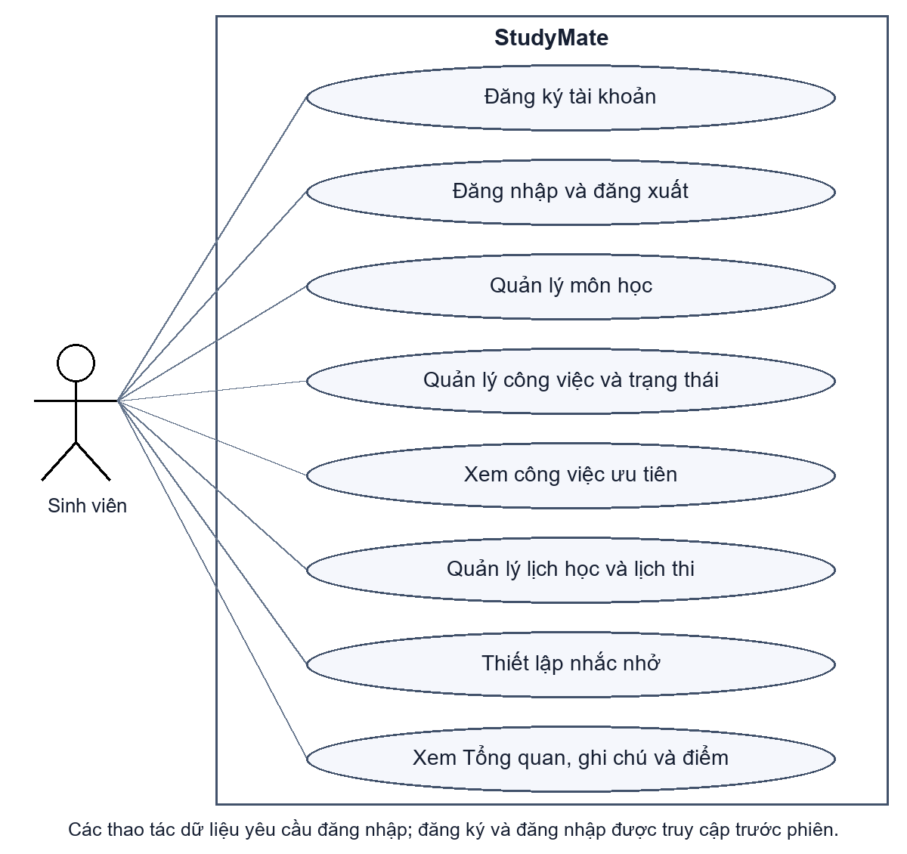
Hình 2.1. Sơ đồ Use Case tổng quát của hệ thống

2.1.3. Mô tả các Use Case chính

2.1.3.1. Use Case đăng ký tài khoản
Use Case đăng ký mô tả quá trình Sinh viên tạo một tài khoản mới để sử dụng StudyMate.
Người dùng truy cập giao diện đăng ký, sau đó nhập họ tên, email và mật khẩu. Hệ thống tiếp nhận thông tin và kiểm tra tính hợp lệ. Email không được trùng với tài khoản đã tồn tại và mật khẩu phải đáp ứng yêu cầu tối thiểu.
Nếu dữ liệu không hợp lệ, ứng dụng hiển thị thông báo tương ứng để người dùng chỉnh sửa.
Nếu dữ liệu hợp lệ, tài khoản được lưu vào cơ sở dữ liệu. Sau khi đăng ký thành công, người dùng có thể sử dụng thông tin vừa tạo để đăng nhập.
Tác nhân: Sinh viên.
Tiền điều kiện: Người dùng chưa có tài khoản phù hợp.
Hậu điều kiện: Tài khoản mới được lưu trong hệ thống.
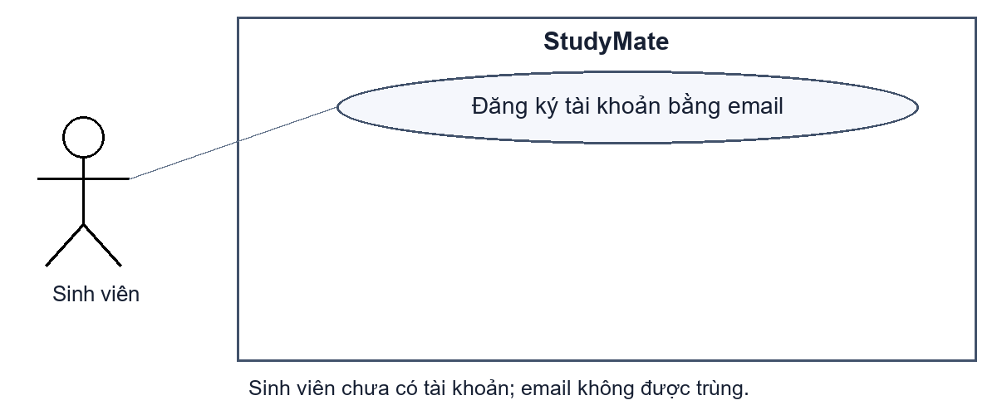
Hình 2.2 – Use Case chức năng đăng ký

2.1.3.2. Use Case đăng nhập
Use Case đăng nhập mô tả quá trình Sinh viên sử dụng thông tin tài khoản để truy cập ứng dụng.
Người dùng nhập email và mật khẩu. Hệ thống tiếp nhận dữ liệu, tìm kiếm tài khoản tương ứng trong cơ sở dữ liệu và thực hiện kiểm tra mật khẩu.
Nếu tài khoản không tồn tại hoặc mật khẩu không chính xác, ứng dụng hiển thị thông báo lỗi và người dùng có thể nhập lại.
Nếu thông tin hợp lệ, hệ thống tạo phiên đăng nhập và chuyển người dùng đến giao diện chính.
Thông tin phiên đăng nhập được duy trì để ứng dụng có thể xác định người đang sử dụng và chỉ truy xuất dữ liệu thuộc tài khoản đó.
Tác nhân: Sinh viên.
Tiền điều kiện: Tài khoản đã tồn tại.
Hậu điều kiện: Người dùng được chuyển đến giao diện Dashboard.
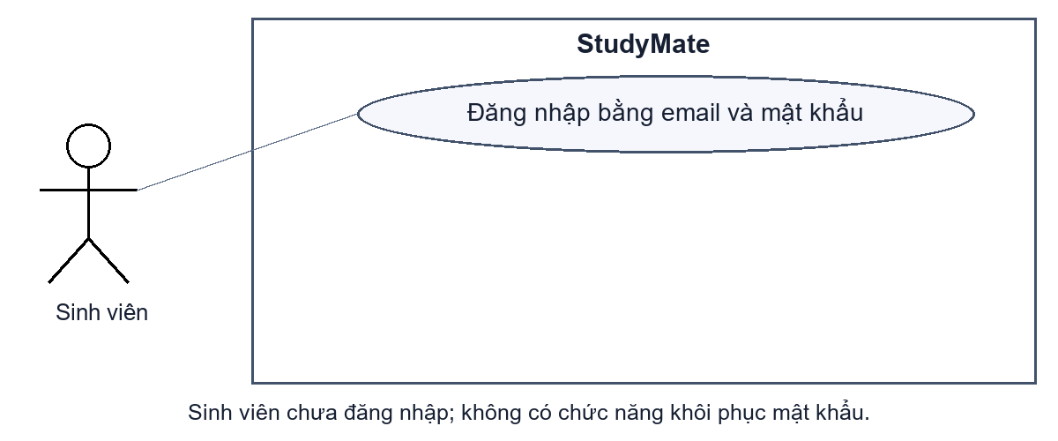
Hình 2.3 – Use Case chức năng đăng nhập

2.1.3.3. Use Case quản lý môn học
Use Case quản lý môn học cho phép Sinh viên tổ chức danh sách các học phần đang theo học.
Người dùng có thể truy cập màn hình môn học để xem danh sách đã được lưu. Khi cần bổ sung môn mới, người dùng lựa chọn chức năng thêm và nhập thông tin.
Thông tin môn học sau khi được lưu xuất hiện trong danh sách và có thể được lựa chọn khi tạo công việc.
Đối với môn học đã tồn tại, người dùng có thể cập nhật thông tin nếu có thay đổi. Khi không còn cần sử dụng, người dùng có thể thực hiện thao tác xóa.
Quản lý môn học gồm các Use Case con:
Xem danh sách môn học, Thêm môn học, Sửa môn học, Xóa môn học.
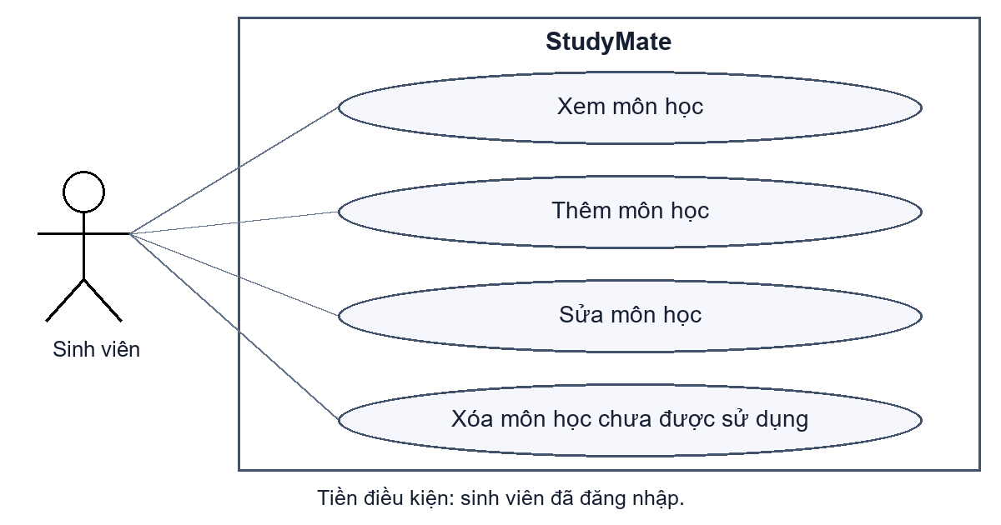
Hình 2.4 – Use Case chức năng quản lý môn học

2.1.3.4. Use Case quản lý công việc
Use Case quản lý công việc là một trong những chức năng trọng tâm của hệ thống.
Người dùng có thể truy cập màn hình công việc để xem danh sách những nhiệm vụ đã lưu. Các nhiệm vụ được hiển thị kèm thông tin hỗ trợ như deadline, mức độ ưu tiên và trạng thái.
Khi thêm công việc, người dùng nhập tên, lựa chọn môn học hoặc chọn công việc chung, thiết lập deadline, lựa chọn mức độ ưu tiên, trạng thái và thời gian nhắc.
Hệ thống kiểm tra các trường dữ liệu bắt buộc trước khi lưu.
Người dùng có thể mở một công việc đã tồn tại để cập nhật thông tin. Khi công việc không còn cần thiết, người dùng có thể xóa.
Quản lý công việc gồm các Use Case con:
Xem danh sách công việc, Thêm công việc, Cập nhật công việc, Xóa công việc.
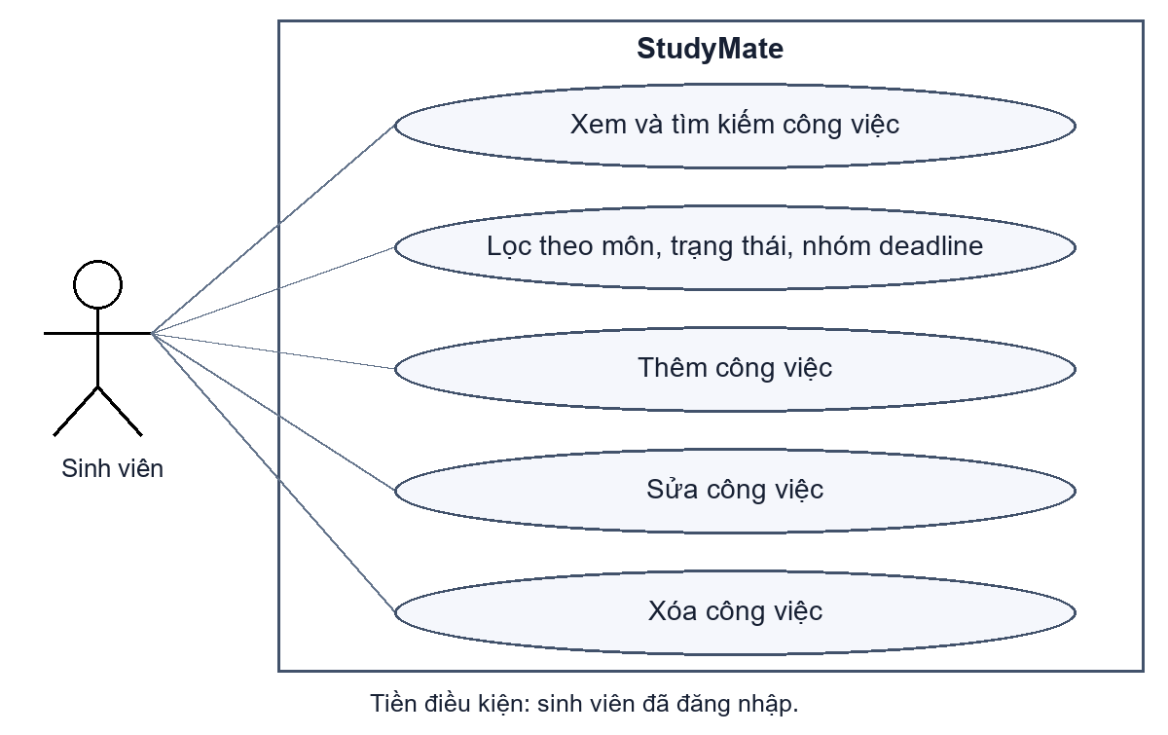
Hình 2.5 – Use Case chức năng quản lý công việc

2.1.3.5. Use Case cập nhật trạng thái công việc
Chức năng cập nhật trạng thái cho phép người dùng phản ánh tiến độ thực tế của nhiệm vụ.
StudyMate sử dụng các trạng thái như Chưa làm, Đang làm và Hoàn thành.
Khi người dùng thay đổi trạng thái, dữ liệu trong cơ sở dữ liệu được cập nhật.
Trạng thái có ảnh hưởng trực tiếp đến các xử lý khác. Công việc đã hoàn thành không tiếp tục được đưa vào danh sách ưu tiên và không cần tiếp tục nhắc.
Trạng thái cũng được sử dụng trong Dashboard để tính số lượng công việc đã hoàn thành.
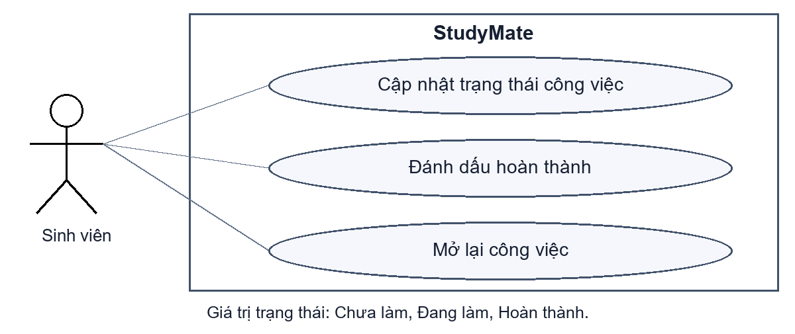
Hình 2.6 – Use Case cập nhật trạng thái công việc

2.1.3.6. Use Case theo dõi deadline
Use Case theo dõi deadline mô tả quá trình hệ thống hỗ trợ người dùng theo dõi thời hạn của công việc.
Người dùng không cần trực tiếp thực hiện phép tính thời gian. Khi danh sách được hiển thị, hệ thống lấy deadline và thời điểm hiện tại để xác định tình trạng.
Kết quả có thể là Quá hạn, Rất gần hạn, Sắp đến hạn, Còn thời gian hoặc Đã hoàn thành.
Nhờ đó, người dùng có thể nhận biết nhanh mức độ khẩn cấp.
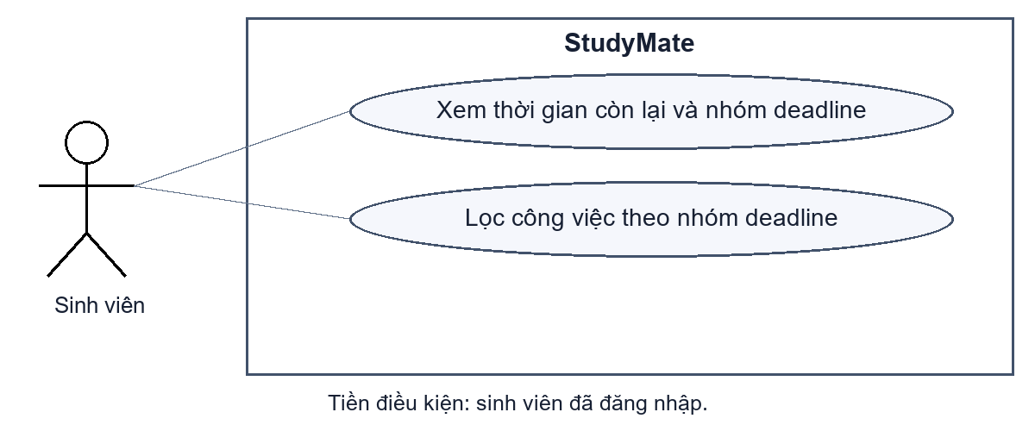
Hình 2.7 Use Case theo dõi deadline

2.1.3.7. Use Case xem công việc ưu tiên
Use Case này cho phép Sinh viên xem danh sách các nhiệm vụ chưa hoàn thành được sắp xếp theo mức độ cần ưu tiên.
Khi màn hình được mở, hệ thống lấy danh sách công việc và loại bỏ những nhiệm vụ đã hoàn thành.
Đối với từng nhiệm vụ còn lại, SmartPlanner tính điểm dựa trên deadline, mức độ ưu tiên và trạng thái.
Sau khi tính điểm, danh sách được sắp xếp giảm dần.
Mỗi kết quả có thể hiển thị thêm lý do như “Quá hạn”, “Gần deadline” hoặc “Mức ưu tiên cao”.
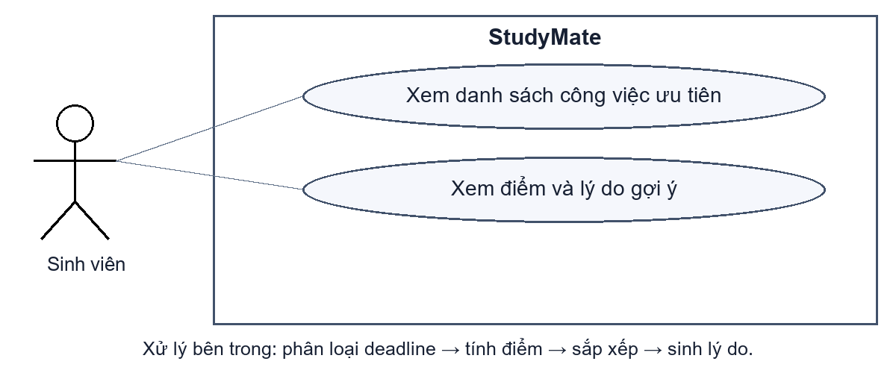
Hình 2.8 – Use Case chức năng xem công việc ưu tiên

2.1.3.8. Use Case quản lý lịch học
Use Case quản lý lịch học cho phép Sinh viên lưu các khoảng thời gian học tập.
Người dùng có thể xem danh sách lịch, tạo lịch mới, cập nhật hoặc xóa.
Khi thêm hoặc sửa lịch, hệ thống kiểm tra thời gian trước khi lưu.
Nếu giờ kết thúc không lớn hơn giờ bắt đầu, dữ liệu được xác định là không hợp lệ.
Nếu khoảng thời gian hợp lệ, hệ thống so sánh với các lịch cùng ngày để phát hiện trùng.
Nếu xảy ra trùng lịch, ứng dụng hiển thị cảnh báo để người dùng lựa chọn sửa lại hoặc tiếp tục lưu.
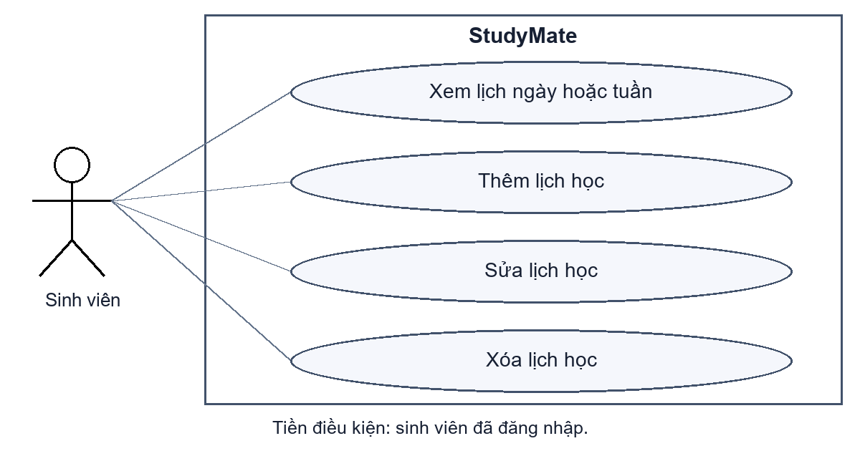
Hình 2.9 – Use Case chức năng quản lý lịch học

2.1.3.9. Use Case thiết lập nhắc nhở
Use Case nhắc nhở cho phép người dùng lựa chọn khoảng thời gian muốn được thông báo trước deadline.
Các lựa chọn có thể bao gồm không nhắc, đúng thời điểm hết hạn, trước 30 phút, trước 1 giờ, trước 6 giờ, trước 1 ngày hoặc trước 3 ngày.
Mỗi đối tượng có thể có nhiều mốc nhắc. Giá trị được lưu thành các dòng riêng trong bảng reminders, gồm mốc chính và các mốc bổ sung.
Dựa trên dữ liệu này, hệ thống xác định thời điểm cần gửi Notification.
Khi công việc được hoàn thành hoặc bị xóa thì nó không tiếp tục thuộc tập dữ liệu cần nhắc.
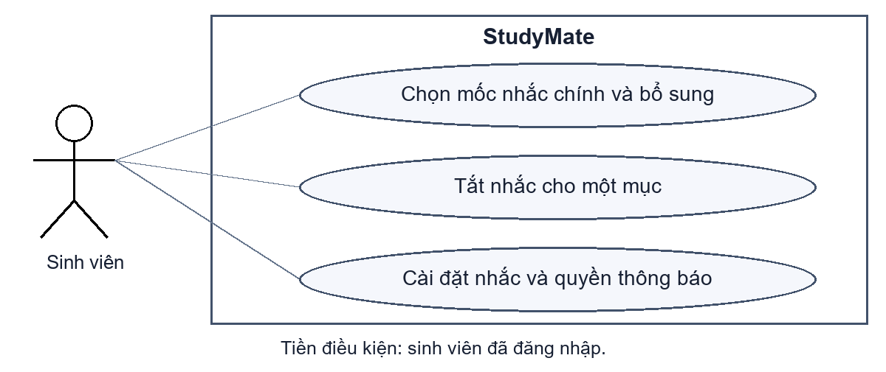
Hình 2.10 – Use Case chức năng nhắc nhở

2.2. Phân tích quy trình xử lý của hệ thống

2.2.1. Quy trình quản lý công việc
Quy trình bắt đầu khi sinh viên truy cập màn hình Công việc, hệ thống truy vấn SQLite và hiển thị danh sách công việc của tài khoản hiện tại.
Người dùng có thể thêm, cập nhật hoặc xóa công việc. Khi thêm hoặc cập nhật, người dùng nhập các thông tin như tên công việc, môn học, deadline, mức ưu tiên, trạng thái và nhắc nhở. Hệ thống kiểm tra dữ liệu trước khi lưu; nếu không hợp lệ sẽ yêu cầu chỉnh sửa, nếu hợp lệ sẽ lưu vào SQLite và làm mới danh sách.
Khi deadline hoặc thời gian nhắc thay đổi, trạng thái thông báo được đặt lại để hệ thống xử lý nhắc nhở theo dữ liệu mới. Khi xóa, bản ghi được loại khỏi cơ sở dữ liệu và danh sách được cập nhật.
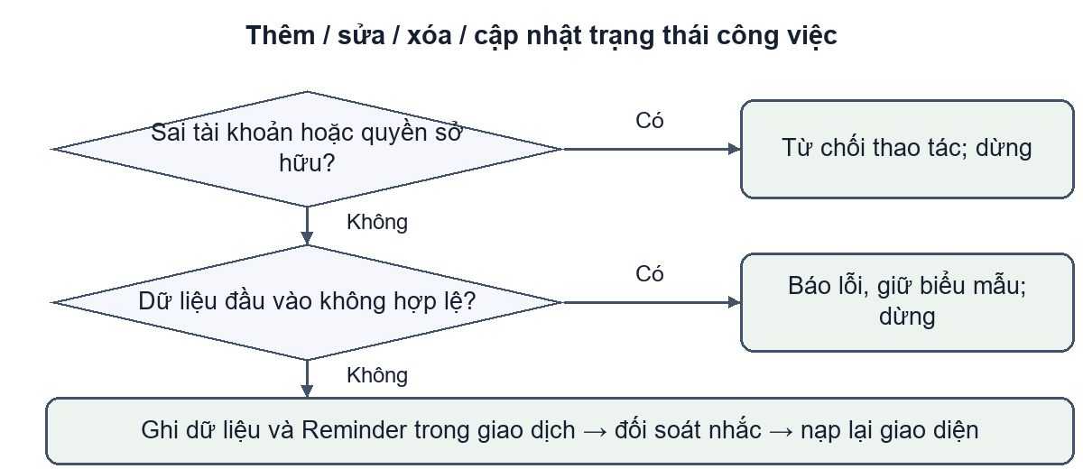
Hình 2.11 – Sơ đồ hoạt động quy trình quản lý công việc

2.2.2. Quy trình xử lý deadline
Quy trình xử lý deadline được thực hiện dựa trên thời hạn công việc và thời gian hiện tại. Nếu công việc đã Hoàn thành, hệ thống trả về trạng thái tương ứng và không tiếp tục phân loại.
Với công việc chưa hoàn thành, hệ thống tính:
Remaining = DueTime − CurrentTime
Nếu chưa đặt deadline, hệ thống trả nhóm Chưa đặt deadline. Với hạn hợp lệ, Remaining < 0 là Quá hạn; 0 ≤ Remaining ≤ 24 giờ là Rất gần hạn; trên 24 đến 72 giờ là Sắp đến hạn; trên 72 giờ là Còn thời gian.
Kết quả này được sử dụng để hiển thị và hỗ trợ xử lý tại danh sách công việc, Công việc ưu tiên và Dashboard.
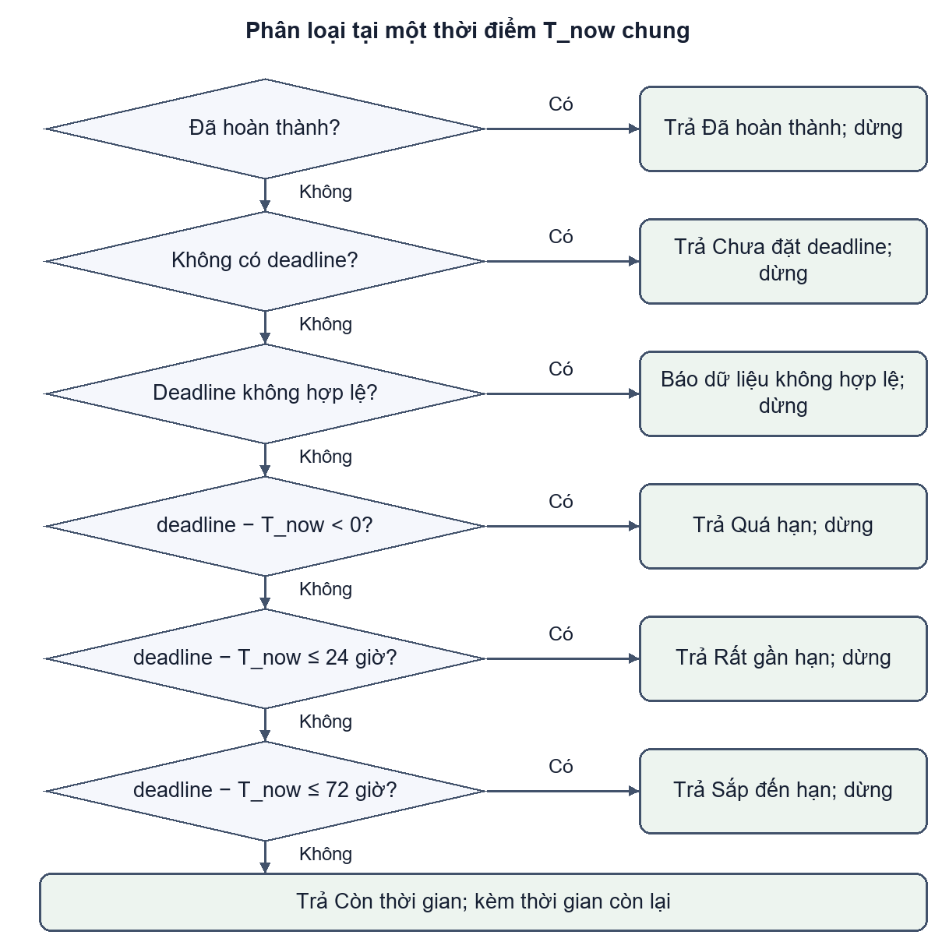
Hình 2.12 – Sơ đồ hoạt động xử lý deadline

2.2.3. Quy trình xác định mức độ ưu tiên
Quy trình xác định ưu tiên bắt đầu bằng việc lấy danh sách các công việc của người dùng.
Những công việc có trạng thái Hoàn thành được loại khỏi danh sách vì không còn yêu cầu xử lý.
Với mỗi công việc còn lại, hệ thống xác định điểm khẩn cấp theo deadline.
Công việc đã quá hạn nhận điểm khẩn cấp cao nhất. Những công việc còn rất ít thời gian cũng nhận điểm cao hơn những công việc còn nhiều ngày.
Sau đó hệ thống cộng trọng số dựa trên mức ưu tiên mà người dùng thiết lập.
Nếu công việc đang ở trạng thái Đang làm, hệ thống cộng 5 điểm; Chưa làm cộng 0 điểm.
Điểm tổng được dùng để sắp xếp công việc.
Nếu bằng điểm, hệ thống so sánh deadline tăng dần; công việc không deadline đứng sau hạn có giá trị. Nếu vẫn bằng nhau, id tăng dần quyết định thứ tự.
Sau khi sắp xếp, danh sách được hiển thị trên màn hình Công việc ưu tiên.
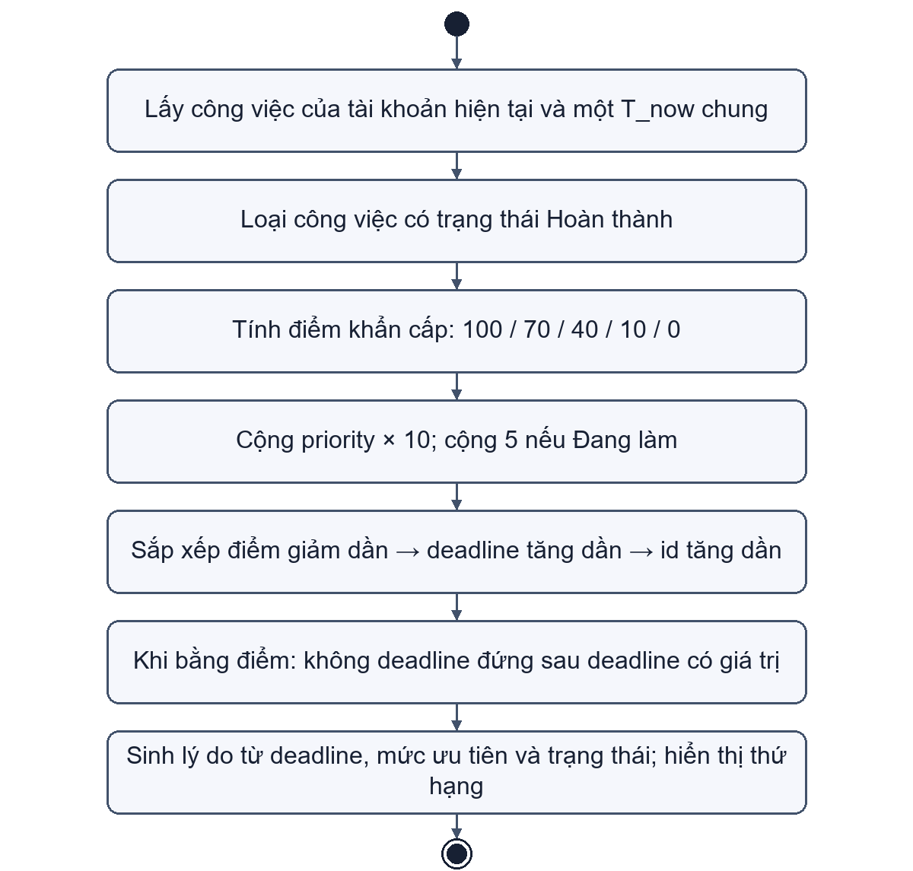
Hình 2.13 – Sơ đồ hoạt động xác định công việc ưu tiên

2.3. Thiết kế kiến trúc hệ thống

2.3.1. Mô hình kiến trúc tổng thể
StudyMate được xây dựng theo hướng phân chia các nhóm thành phần theo trách nhiệm.
Lớp giao diện chịu trách nhiệm tiếp nhận thao tác của người dùng và hiển thị dữ liệu.
Lớp xử lý nghiệp vụ chịu trách nhiệm thực hiện các quy tắc liên quan đến deadline, mức ưu tiên và lịch học.
Lớp dữ liệu chịu trách nhiệm làm việc với SQLite.
Nhóm nhắc nhở phối hợp AlarmManager, JobScheduler, BroadcastReceiver và Notification của Android.
Có thể mô tả kiến trúc tổng thể như sau:
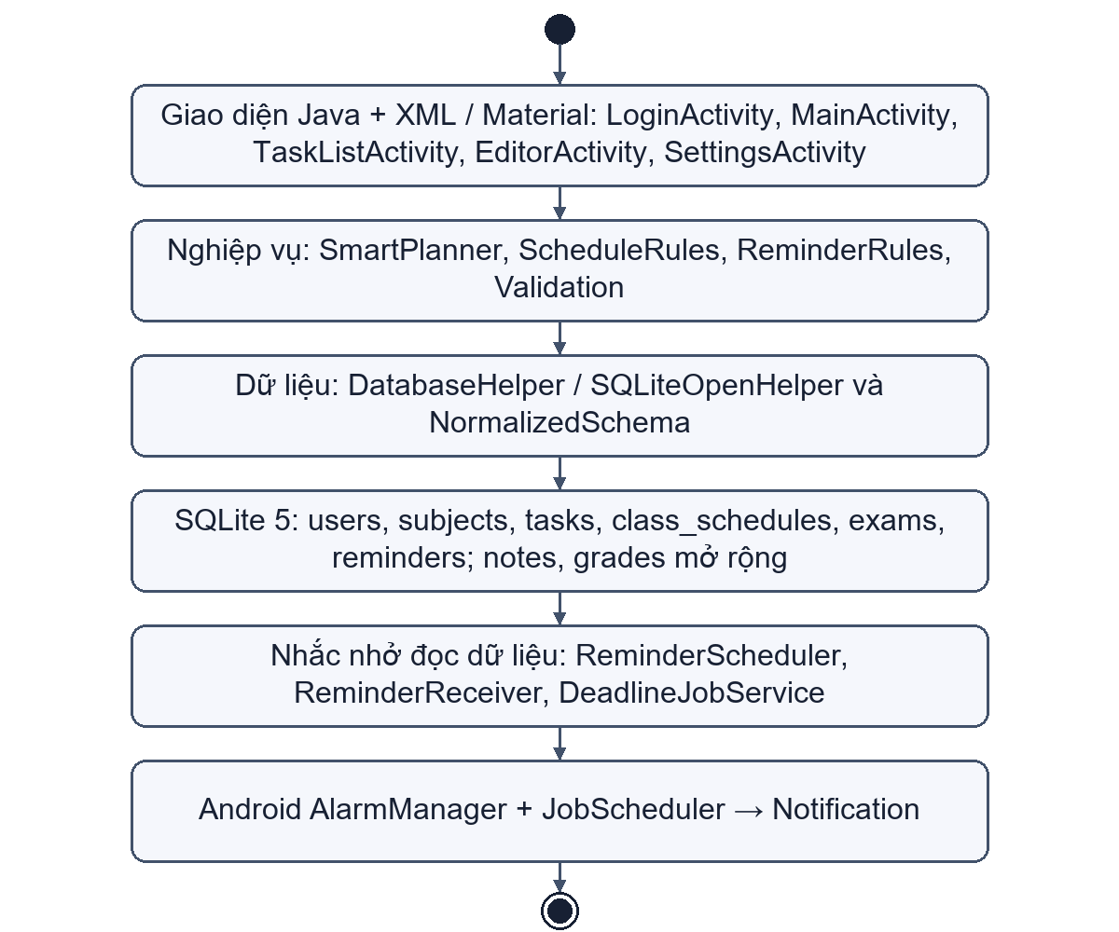
Hình 2.14. Mô hình kiến trúc tổng thể của ứng dụng StudyMate

2.3.2. Thành phần giao diện người dùng
Thành phần giao diện được tổ chức chủ yếu trong package ui.
LoginActivity chịu trách nhiệm hiển thị và xử lý các thao tác liên quan đến đăng ký và đăng nhập.
MainActivity hiển thị Tổng quan, lịch học, tiện ích và các danh sách dữ liệu; TaskListActivity quản lý công việc, tìm kiếm/lọc và màn hình Ưu tiên.
EditorActivity dùng để thêm hoặc sửa dữ liệu. SettingsActivity quản lý cài đặt nhắc nhở; LoginActivity xử lý đăng ký và đăng nhập bằng email.
Các giao diện được xây dựng bằng XML kết hợp với các thành phần Material Design.
Lớp Ui hỗ trợ một số thao tác liên quan đến trình bày và nhãn giao diện.
Việc tách các thành phần giao diện giúp mã nguồn có cấu trúc rõ ràng hơn.

2.3.3. Thành phần xử lý nghiệp vụ
Thành phần xử lý nghiệp vụ của StudyMate được xây dựng nhằm tách các quy tắc xử lý khỏi giao diện.
SmartPlanner chịu trách nhiệm xử lý các nội dung liên quan đến deadline và thứ tự ưu tiên.
SmartPlanner xác định nhóm deadline, độ khẩn cấp, điểm và thứ tự công việc. Ui sử dụng kết quả này cùng mức ưu tiên và trạng thái để trình bày lý do gợi ý.
ScheduleRules chịu trách nhiệm kiểm tra dữ liệu lịch học.
Lớp này kiểm tra giờ bắt đầu có nhỏ hơn giờ kết thúc hay không và kiểm tra hai khoảng thời gian có bị trùng hay không.
Việc xây dựng các lớp xử lý riêng giúp thuật toán có thể được kiểm thử bằng Unit Test mà không phụ thuộc trực tiếp vào Activity.

2.3.4. Thành phần quản lý dữ liệu
Thành phần quản lý dữ liệu sử dụng SQLite.
DatabaseHelper kế thừa SQLiteOpenHelper, quản lý giao dịch, truy vấn theo tài khoản và nâng cấp dữ liệu. NormalizedSchema định nghĩa lược đồ vật lý SQLite 5 và chuyển dữ liệu từ phiên bản cũ.
Tài khoản lưu trong users. Sáu bảng chính gồm users, subjects, tasks, class_schedules, exams và reminders; notes và grades giữ chức năng ghi chú và điểm số.
entries là view UNION ALL chỉ đọc để tạo mô hình Entry dùng chung cho giao diện. Các thao tác ghi được chuyển tới bảng đúng loại, không còn ghi dữ liệu học tập vào một bảng entries tổng hợp.
Khóa ngoại ghép với user_id bảo đảm liên kết môn học và đối tượng nhắc thuộc cùng tài khoản. Mỗi Reminder gắn với đúng một Task, ClassSchedule hoặc Exam.
DatabaseHelper cung cấp danh sách từng mốc nhắc, dấu đã xử lý và phiên bản dữ liệu để ReminderScheduler đối soát lịch Android.

2.4. Thiết kế cơ sở dữ liệu

2.4.1. Xác định các thực thể
SQLite 5 có sáu bảng nghiệp vụ chính: users (Người dùng), subjects (Môn học), tasks (Công việc), class_schedules (Lịch học), exams (Lịch thi) và reminders (Nhắc nhở). notes và grades là hai bảng mở rộng phục vụ ghi chú và điểm số.
Mỗi mục học tập thuộc một tài khoản. Công việc, lịch học, lịch thi và ghi chú có thể gắn môn học hoặc là mục cá nhân. Giao diện nhập điểm yêu cầu chọn môn; tầng dữ liệu cho phép subject_id NULL để bảo toàn dữ liệu cũ khi nâng cấp.

2.4.2. Sơ đồ quan hệ dữ liệu
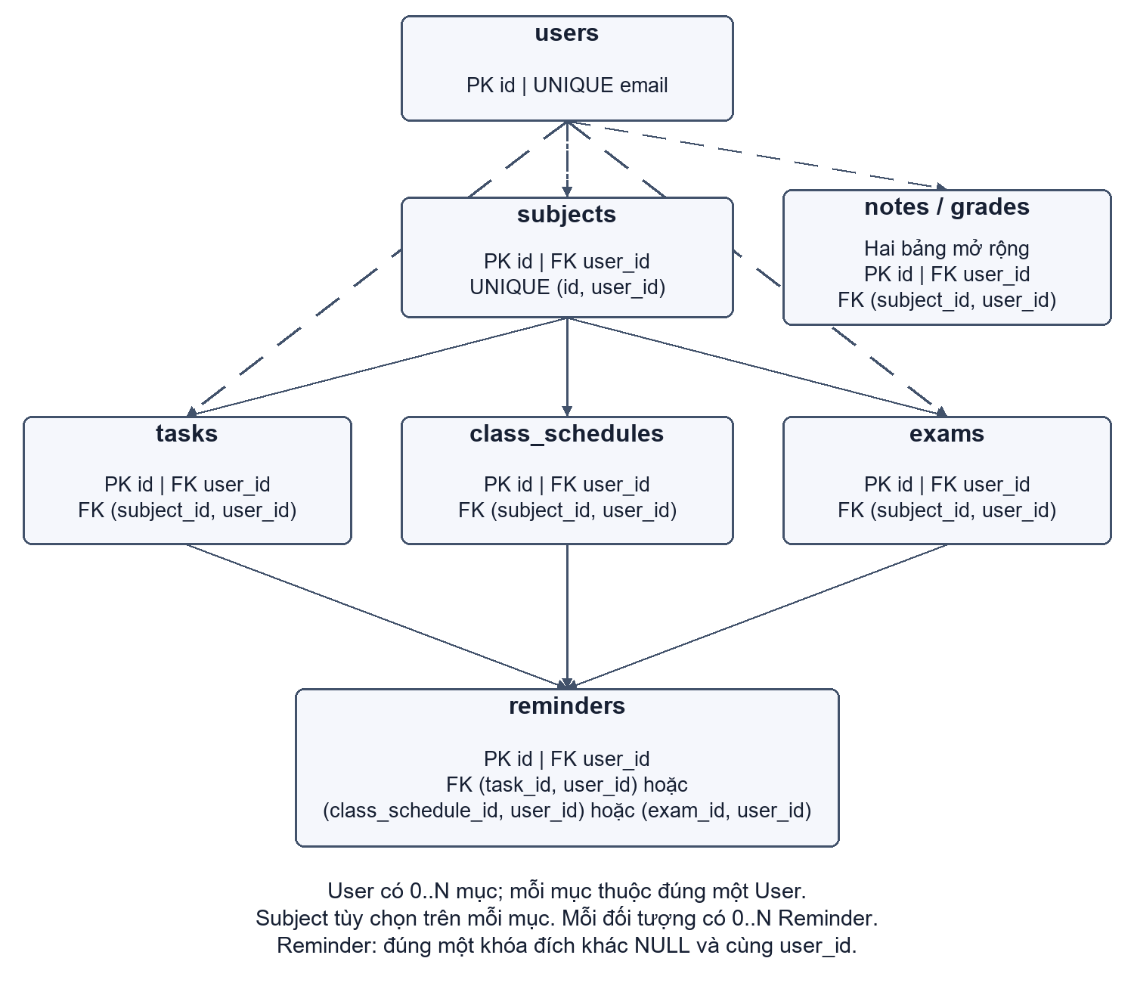
Hình 2.15. Quan hệ dữ liệu vật lý của StudyMate SQLite 5
User có 0..N bản ghi của từng loại. Subject có 0..N mục học tập; mỗi mục có 0..1 Subject. Một Task, ClassSchedule hoặc Exam có 0..N Reminder. Mỗi Reminder thuộc đúng một trong ba loại đối tượng và cùng chủ sở hữu.
FK ghép (subject_id, user_id) tham chiếu subjects(id, user_id). Các FK nhắc ghép task_id/class_schedule_id/exam_id với user_id. CHECK buộc đúng một khóa đối tượng khác NULL; UNIQUE theo đối tượng và minutes_before ngăn mốc nhắc trùng.

2.4.3. Thiết kế các bảng

a) Bảng users
Bảng 2.2. Các trường tài khoản và đối soát nhắc
Trường | Kiểu / ràng buộc | Ý nghĩa
id | INTEGER PRIMARY KEY AUTOINCREMENT | Mã tài khoản
name | TEXT NOT NULL | Tên sinh viên
email | TEXT NOT NULL UNIQUE | Email đăng nhập
password, salt | TEXT NOT NULL | Mật khẩu băm và salt riêng; không lưu mật khẩu thô.
reminder_revision, reminder_scheduled_revision | INTEGER | Phiên bản thay đổi dữ liệu và phiên bản đã lập lịch

b) Các bảng học tập
subjects, tasks, class_schedules, exams, notes và grades dùng các trường chung: id (INTEGER PRIMARY KEY), user_id (INTEGER NOT NULL, FK users), title (TEXT NOT NULL, 1–160 ký tự sau trim), detail (TEXT), created_at và updated_at (INTEGER, mili giây). Mã id của các mục được cấp toàn cục qua id_sequence.
Bảng 2.3. Các trường đặc thù và ràng buộc của từng bảng
Bảng | Trường đặc thù | Ràng buộc chính
subjects | code TEXT; lecturer TEXT; credits REAL | Mã môn không rỗng duy nhất theo user, không phân biệt hoa thường; tín chỉ nguyên 1–30.
tasks | subject_id INTEGER; due_at INTEGER; priority INTEGER; status TEXT; completed_at INTEGER; zone_id TEXT | due_at = 0 là không deadline; priority 1–3; status thuộc Chưa làm/Đang làm/Hoàn thành.
class_schedules | subject_id; place; day; start_minute; end_minute; valid_from; valid_to; zone_id | day 2–8; 0 ≤ start < end ≤ 1440; valid_to ≥ valid_from.
exams | subject_id; due_at; end_at; place; zone_id | due_at > 0; end_at > due_at.
notes | subject_id INTEGER; sử dụng title và detail | Ghi chú của tài khoản, môn tùy chọn.
grades | subject_id INTEGER; score REAL; weight REAL | Điểm 0–10; 0 < trọng số ≤ 1000; giao diện bắt buộc chọn môn.
Các bảng có subject_id đều dùng FK ghép với user_id và UNIQUE(id, user_id). Xóa môn đang có liên kết bị chặn; sinh viên cần chuyển hoặc xử lý các mục liên quan trước. Xóa đối tượng tự xóa Reminder; xóa user ở tầng dữ liệu cascade các mục thuộc tài khoản. App chưa cung cấp nút xóa tài khoản.

c) Bảng reminders
Bảng 2.4. Trường và quy ước lưu nhắc nhở
Trường / lựa chọn | Kiểu / cách lưu | Ý nghĩa
id, user_id | INTEGER; PK và FK users | Mã mốc nhắc và chủ sở hữu.
task_id, class_schedule_id, exam_id | INTEGER nullable; đúng một trường khác NULL | FK ghép cùng user_id tới đối tượng tương ứng.
minutes_before | INTEGER 0–10080 | UI hỗ trợ 0, 30, 60, 360, 1440, 4320 phút.
sort_order | INTEGER ≥ 0 | Giữ mốc chính trước mốc bổ sung.
handled_at, notified_at | INTEGER, mặc định 0 | Lần/buổi đã xử lý và thời điểm ghi nhận phát.
Không nhắc / không deadline | Không tạo dòng Reminder | Không lưu −1 vào minutes_before.
T_nhắc = T_đối_tượng − minutes_before × 60.000 khi dùng mili giây. Mỗi mốc được xử lý độc lập; các mốc của cùng đối tượng cập nhật cùng thẻ Notification. Với lịch học, T_đối_tượng là giờ bắt đầu từng buổi trong khoảng ngày áp dụng.

d) View và nâng cấp dữ liệu
entries là view UNION ALL chỉ đọc để cấp dữ liệu cho Entry DTO; mọi ghi thực hiện vào bảng chuyên biệt. id_sequence cấp id; migration_issues lưu lý do sửa liên kết sai; legacy_entries_v4 giữ bản sao chỉ đọc của dữ liệu trước nâng cấp; migration_id_map là view ánh xạ id cũ bằng id mới. Đây là thành phần kỹ thuật, không phải thực thể nghiệp vụ bổ sung.
SQLiteOpenHelper chuyển dữ liệu trong một giao dịch: sao chép bản gốc, phân phối theo kind, giữ id/tài khoản, chuyển các mốc nhắc, đối chiếu số lượng và chạy foreign_key_check. Liên kết môn thiếu/sai loại/khác tài khoản được chuyển NULL và ghi nhật ký, bản gốc vẫn còn. Vi phạm miền giá trị khác làm rollback toàn bộ; không tự xóa database để che lỗi.

2.5. Thiết kế giao diện
Giao diện là thành phần kết nối trực tiếp giữa người dùng và các chức năng của StudyMate. Do đối tượng sử dụng chính là sinh viên, giao diện được thiết kế theo hướng đơn giản, trực quan và phù hợp với thiết bị di động, giúp người dùng dễ dàng theo dõi môn học, công việc, deadline, trạng thái và mức độ ưu tiên.
Các màn hình được tổ chức theo từng nhóm chức năng và đảm bảo sự thống nhất về bố cục, nút, tiêu đề, nhãn và thông báo. Các thao tác như thêm, sửa, xóa và cập nhật được bố trí rõ ràng nhằm giúp người dùng thao tác thuận tiện và hạn chế nhầm lẫn.

2.5.1. Nguyên tắc thiết kế giao diện
Giao diện StudyMate được thiết kế theo hướng đơn giản, rõ ràng và dễ sử dụng, phù hợp với đối tượng chính là sinh viên. Các thành phần trên mỗi màn hình được bố trí hợp lý, hạn chế đưa quá nhiều thông tin vào cùng một khu vực. Những nội dung liên quan được chia thành từng nhóm để người dùng dễ quan sát và thao tác.
Các chức năng thường xuyên sử dụng như đăng nhập, thêm công việc, chỉnh sửa và lưu dữ liệu được bố trí ở vị trí dễ nhận biết. Những thông tin quan trọng như deadline, trạng thái công việc và mức độ ưu tiên được trình bày nổi bật bằng nhãn, màu sắc hoặc cách bố trí phù hợp để người dùng nhanh chóng nhận biết tình trạng công việc.
Giao diện giữa các màn hình được thiết kế thống nhất về cách đặt tiêu đề, kiểu Card, nút chức năng, trường nhập liệu và khoảng cách giữa các thành phần. Nội dung và thuật ngữ sử dụng trong ứng dụng cũng được lựa chọn theo hướng dễ hiểu, hạn chế các từ gây nhầm lẫn cho người dùng.
Ngoài ra, hệ thống cung cấp phản hồi sau mỗi thao tác quan trọng. Khi lưu dữ liệu thành công, nhập thông tin không hợp lệ hoặc phát hiện trùng lịch, ứng dụng hiển thị thông báo tương ứng để người dùng biết trạng thái xử lý.
Các nguyên tắc trên là cơ sở để xây dựng các màn hình chính của StudyMate, đảm bảo giao diện có tính nhất quán và hỗ trợ sinh viên sử dụng các chức năng một cách thuận tiện.

2.5.2. Thiết kế màn hình đăng nhập
Màn hình Đăng nhập gồm tên ứng dụng, Email và Mật khẩu. Trường mật khẩu hỗ trợ hiện/ẩn; thông tin tài khoản mẫu được hiển thị để dùng thử. App không cung cấp chức năng Quên mật khẩu trong phạm vi hiện tại.
Khi người dùng nhấn Đăng nhập, hệ thống kiểm tra thông tin đã nhập. Nếu dữ liệu không hợp lệ hoặc tài khoản không chính xác, hệ thống hiển thị thông báo; nếu xác thực thành công, người dùng được chuyển đến màn hình Tổng quan (Dashboard).
Các thành phần chính gồm: tên StudyMate; trường Email; trường Mật khẩu; nút hiện/ẩn mật khẩu; nút Đăng nhập và liên kết chuyển sang Đăng ký.
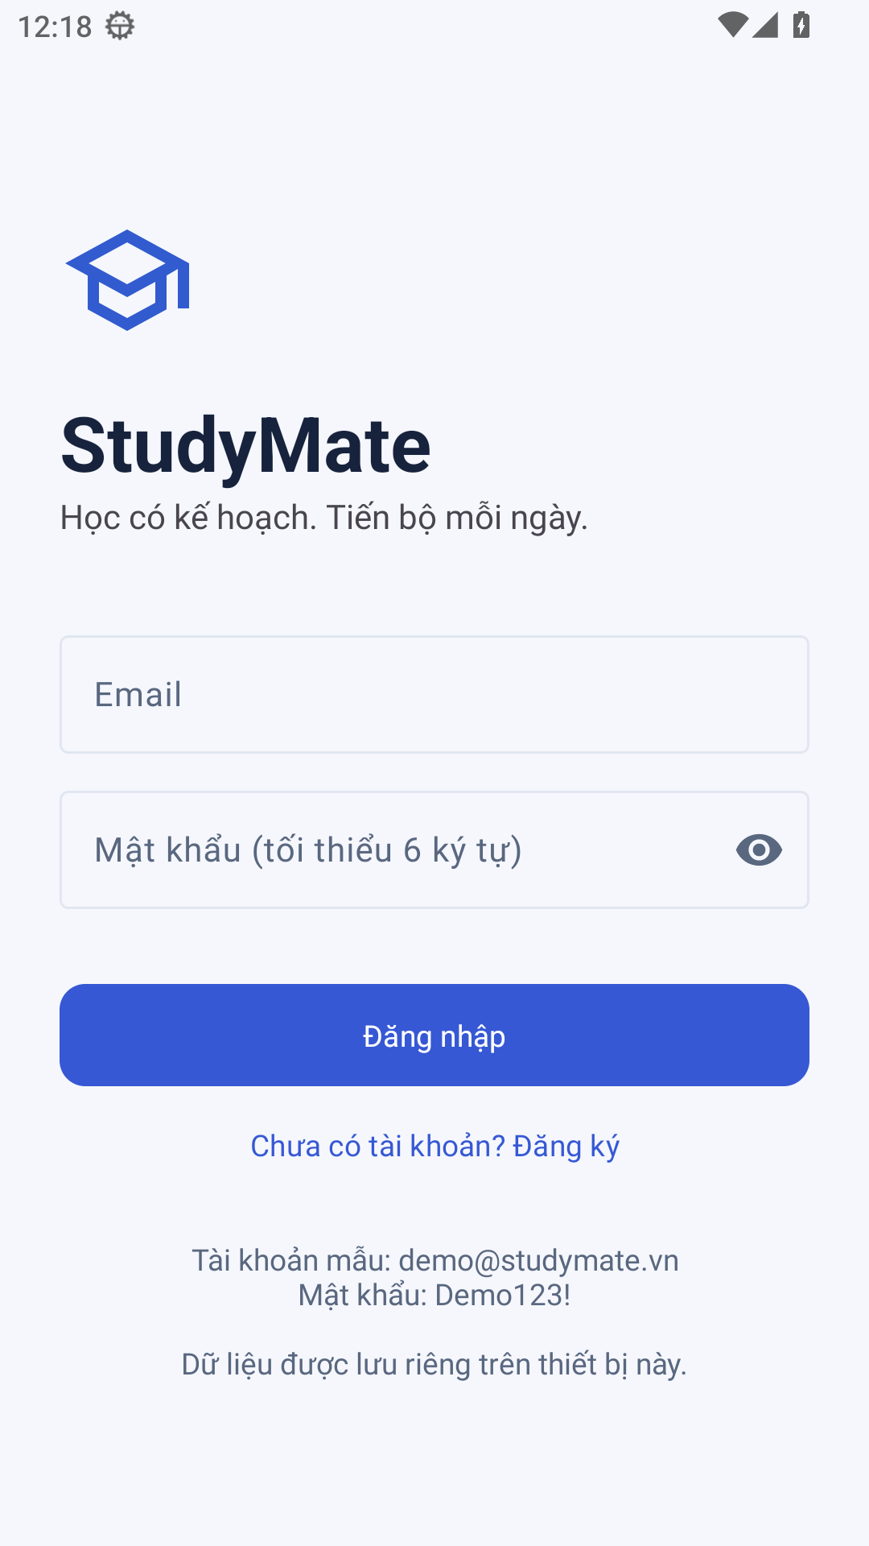
Hình 2.16. Màn hình thực tế đăng nhập StudyMate trên APK 4.1

2.5.3. Thiết kế màn hình đăng ký
Màn hình Đăng ký cho phép sinh viên tạo tài khoản mới để sử dụng StudyMate. Giao diện được thiết kế đồng bộ với màn hình đăng nhập nhằm đảm bảo tính nhất quán.
Sinh viên nhập họ tên, email, mật khẩu và xác nhận mật khẩu. Hệ thống kiểm tra định dạng email, mật khẩu ít nhất 6 ký tự, xác nhận trùng khớp và email chưa tồn tại trước khi tạo tài khoản.
Các thành phần gồm: họ tên, email, mật khẩu, xác nhận mật khẩu, nút tạo tài khoản và liên kết quay lại đăng nhập.
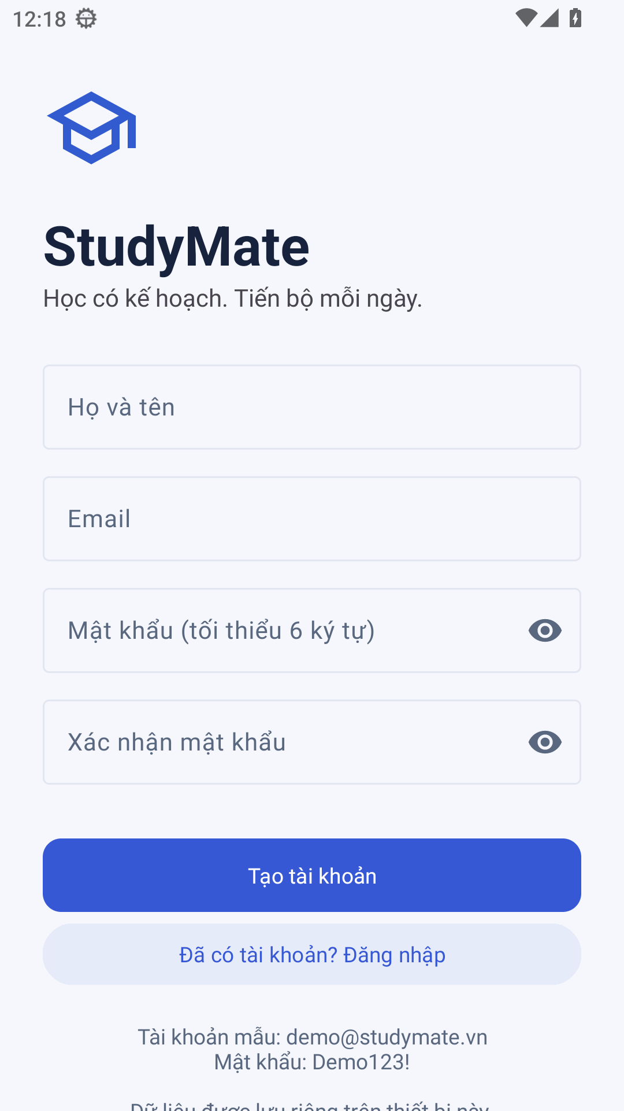
Hình 2.17. Màn hình thực tế đăng ký StudyMate trên APK 4.1

2.5.4. Thiết kế màn hình tổng quan
Màn hình Tổng quan (Dashboard) là giao diện chính sau khi người dùng đăng nhập, giúp sinh viên nhanh chóng theo dõi tình trạng công việc và lịch học.
Dashboard hiển thị lời chào người dùng, tiến độ công việc, số công việc gần hạn và quá hạn. Khu vực “Nên làm tiếp theo” hiển thị các công việc có mức ưu tiên cao dựa trên kết quả của SmartPlanner. Ngoài ra, màn hình còn cung cấp lịch học trong ngày và thông tin các kỳ thi sắp tới.
Thanh điều hướng có năm mục: Tổng quan, Công việc, Lịch học, Ưu tiên và Tiện ích. Môn học, lịch thi, ghi chú, điểm và cài đặt nhắc được truy cập từ Tiện ích.
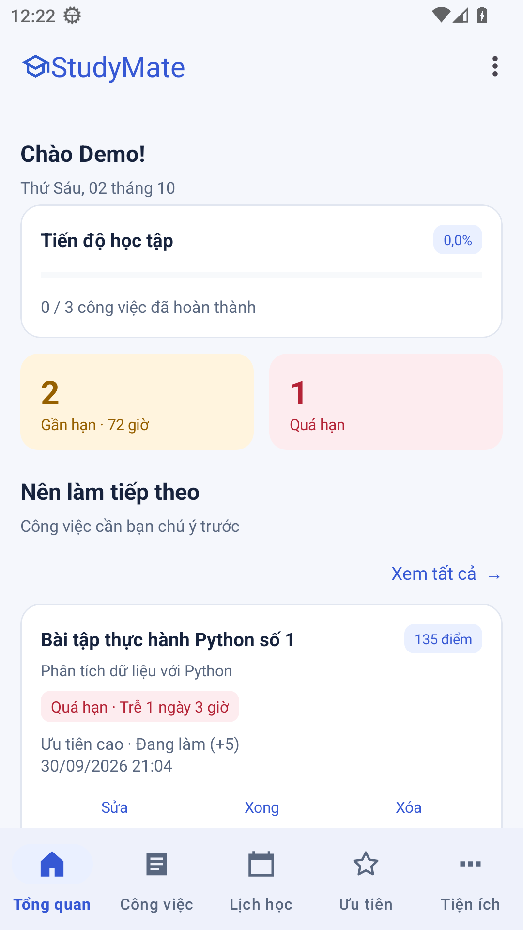
Hình 2.18. Màn hình thực tế tổng quan StudyMate trên APK 4.1

2.5.5. Thiết kế màn hình quản lý môn học
Màn hình Quản lý môn học giúp sinh viên quản lý danh sách các môn học đã tạo. Mỗi môn học được hiển thị dưới dạng Card, gồm tên môn học và các thông tin liên quan.
Người dùng có thể thêm, chỉnh sửa hoặc xóa môn học. Sau khi thay đổi, danh sách được cập nhật và các môn học đã tạo có thể được lựa chọn khi thêm hoặc cập nhật công việc.
Các thành phần chính gồm: tiêu đề; danh sách môn học; Card thông tin; nút thêm; nút chỉnh sửa và nút xóa.
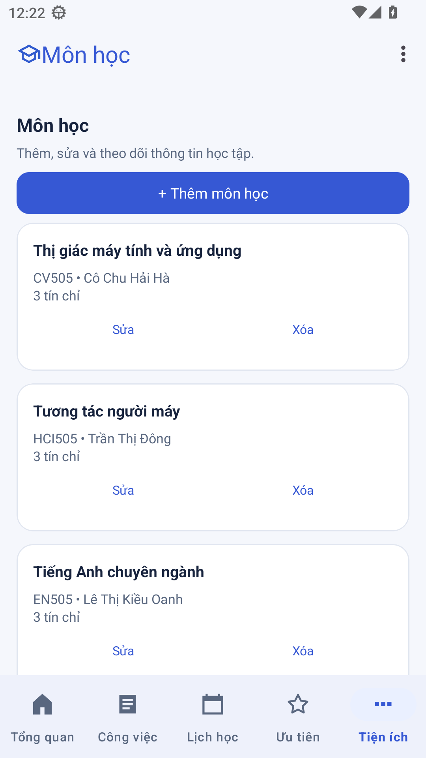
Hình 2.19. Màn hình thực tế quản lý môn học trên APK 4.1

2.5.6. Thiết kế màn hình quản lý công việc
Màn hình Quản lý công việc dùng để hiển thị và quản lý các nhiệm vụ học tập của sinh viên. Mỗi công việc hiển thị các thông tin chính gồm tên công việc, môn học, deadline, mức độ ưu tiên và trạng thái.
Danh sách hỗ trợ tìm theo tên/mô tả, lọc kết hợp theo môn học, trạng thái và nhóm deadline. Công việc chưa hoàn thành có nút Xong; công việc hoàn thành có nút Mở lại. Xóa yêu cầu xác nhận.
Thẻ công việc hiển thị nhóm deadline kèm thời gian còn lại, ví dụ Rất gần hạn · Còn 2 giờ 10 phút. Bốn nhóm có hạn là Quá hạn, Rất gần hạn, Sắp đến hạn và Còn thời gian; bổ sung Chưa đặt deadline và Đã hoàn thành theo tình trạng thực tế.
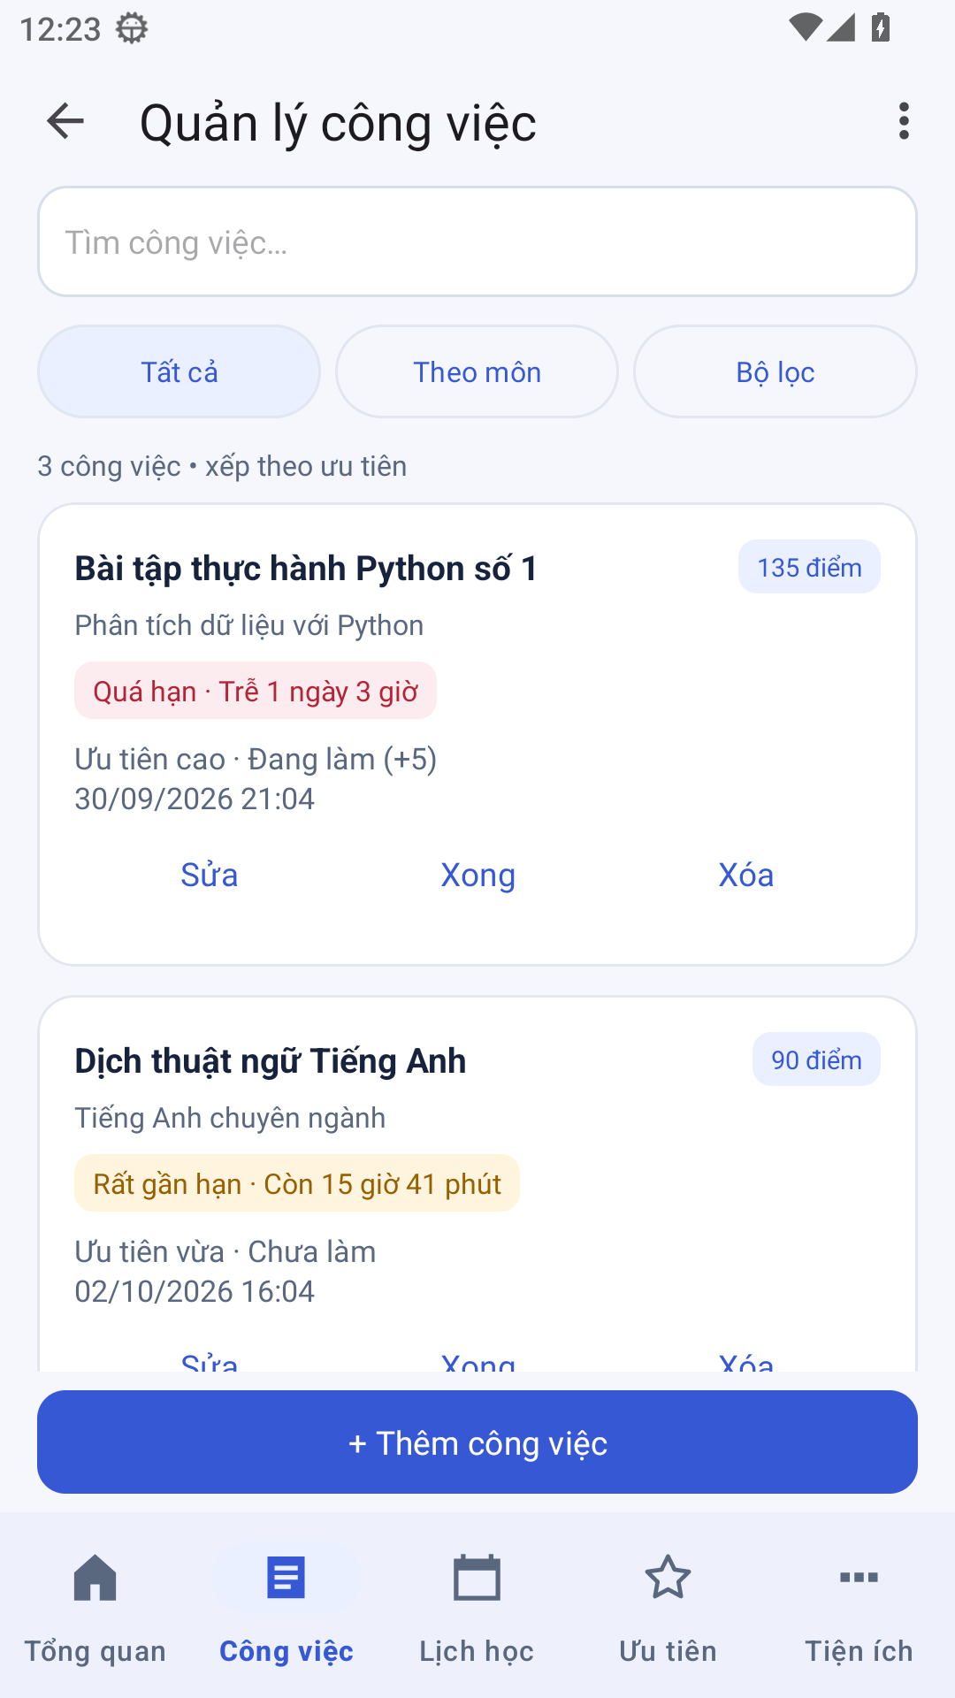
Hình 2.20. Màn hình thực tế quản lý công việc trên APK 4.1

2.5.7. Thiết kế màn hình thêm và cập nhật công việc
Biểu mẫu cho phép nhập tên, chọn môn hoặc Không gắn môn học, bật/tắt Có deadline, chọn ngày giờ, mức ưu tiên, trạng thái, mốc nhắc chính và các mốc bổ sung.
Các lựa chọn nhắc gồm Không nhắc, đúng hạn, trước 30 phút, 1 giờ, 6 giờ, 1 ngày và 3 ngày. Mức ưu tiên trên giao diện là Thấp, Vừa, Cao; trạng thái là Chưa làm, Đang làm, Hoàn thành.
Khi cập nhật, hệ thống hiển thị sẵn dữ liệu hiện tại. Trước khi lưu, dữ liệu được kiểm tra để hạn chế trường hợp thiếu tên công việc hoặc thông tin thời gian không hợp lệ.
Chọn Không nhắc ở mốc chính tắt toàn bộ mốc của mục đó. Công việc không deadline không tạo Reminder. Mốc trùng được gộp; mỗi mốc có dấu đã xử lý riêng.
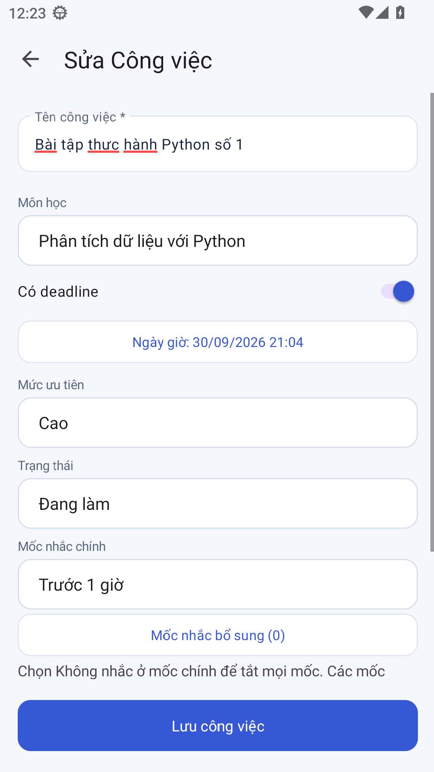
Hình 2.21. Màn hình thực tế thêm và cập nhật công việc trên APK 4.1

2.5.8. Thiết kế màn hình công việc ưu tiên
Màn hình Công việc ưu tiên được xây dựng để hiển thị các công việc theo thứ tự ưu tiên do hệ thống tính toán. Khi người dùng truy cập, các công việc chưa hoàn thành được xử lý bởi SmartPlanner và sắp xếp từ mức ưu tiên cao xuống thấp.
Mỗi thẻ hiển thị thứ hạng, tên, môn, điểm và nhóm deadline kèm thời gian còn lại. Phần Lý do nêu đủ nhóm deadline, mức ưu tiên và trạng thái; Đang làm được cộng 5 điểm. Dữ liệu giải thích lấy từ cùng công việc và thời điểm dùng để tính điểm. Hoàn thành loại công việc khỏi danh sách Ưu tiên.
Các thành phần chính gồm: tiêu đề Công việc ưu tiên; thứ hạng; tên công việc; môn học; deadline; mức ưu tiên; nhóm deadline; lý do gợi ý; nút chỉnh sửa và nút hoàn thành.
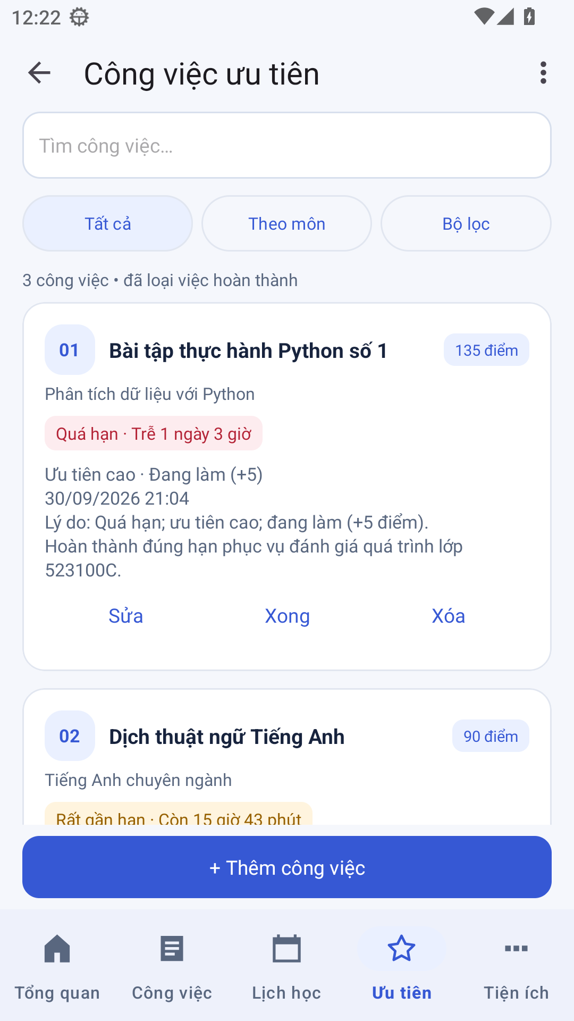
Hình 2.22. Màn hình thực tế công việc ưu tiên trên APK 4.1

2.6. Thiết kế giải pháp xử lý deadline
Chức năng xử lý deadline được xây dựng nhằm giúp sinh viên theo dõi thời hạn hoàn thành của các công việc học tập. Thay vì chỉ hiển thị ngày giờ deadline, StudyMate thực hiện tính toán thời gian còn lại và phân loại công việc theo mức độ khẩn cấp.
Thông tin deadline được lấy từ dữ liệu công việc trong cơ sở dữ liệu. Dựa trên thời điểm hiện tại và thời điểm deadline, hệ thống xác định trạng thái của công việc để hiển thị phù hợp trên Dashboard, màn hình quản lý công việc và màn hình công việc ưu tiên.
Quy trình xử lý deadline gồm các bước chính: lấy dữ liệu deadline, xác định thời gian hiện tại, tính thời gian còn lại, phân loại deadline và trả kết quả cho giao diện.

2.6.1. Dữ liệu đầu vào
Dữ liệu deadline được lưu trong bảng tasks và đọc qua DatabaseHelper theo user_id của phiên hiện tại.
Các dữ liệu đầu vào chính gồm:
Dữ liệu | Trường trong tasks | Ý nghĩa
Mã và chủ sở hữu | id, user_id | Xác định mục và phạm vi tài khoản
Tên | title | Tên nhiệm vụ
Deadline | due_at | 0: không đặt hạn; còn lại là thời điểm tuyệt đối
Mức ưu tiên | priority | 1/2/3 tương ứng Thấp/Vừa/Cao
Trạng thái | status | Chưa làm, Đang làm, Hoàn thành
Trong đó, trường due_at là dữ liệu quan trọng nhất đối với quá trình xử lý deadline.
Bộ xử lý deadline nhận các đối tượng công việc lấy từ tasks hoặc từ view entries với điều kiện:
kind = "task"
Các công việc đã hoàn thành được xử lý riêng và không được đưa vào danh sách công việc cần ưu tiên.
Ngoài dữ liệu được lưu trong cơ sở dữ liệu, hệ thống cần sử dụng thời gian hiện tại của thiết bị để tính toán khoảng thời gian còn lại.

2.6.2. Cách xác định thời gian còn lại
Thời gian còn lại của công việc được xác định bằng cách lấy thời điểm deadline trừ thời điểm hiện tại:
T_remain = T_deadline − T_now
Trong đó:
+ T_remain: thời gian còn lại.
+ T_deadline: thời điểm hết hạn của công việc.
+ T_now: thời điểm hiện tại.
Ví dụ, công việc có deadline lúc 20:00 ngày 15/09/2026, thời điểm hiện tại là 14:00 cùng ngày, khi đó thời gian còn lại là 6 giờ.
Nếu thời gian còn lại nhỏ hơn 0, hệ thống xác định công việc đã Quá hạn. Kết quả tính toán này được sử dụng để phân loại trạng thái deadline và hỗ trợ xác định mức độ ưu tiên của công việc.

2.6.3. Các nhóm deadline
Để giúp sinh viên dễ nhận biết mức độ khẩn cấp của công việc, StudyMate phân loại deadline thành các nhóm sau:
+ Đã hoàn thành: Công việc có trạng thái Hoàn thành, không tiếp tục được cảnh báo deadline.
+ Quá hạn: Deadline đã nhỏ hơn thời điểm hiện tại.
+ Rất gần hạn: Thời gian còn lại không quá 24 giờ.
+ Sắp đến hạn: Thời gian còn lại trên 24 giờ và không quá 3 ngày.
+ Còn thời gian: Thời gian còn lại trên 3 ngày.
Đối với công việc chưa đặt deadline, hệ thống hiển thị Chưa đặt deadline và không xác định mức độ khẩn cấp dựa trên thời gian.
Việc phân nhóm này giúp sinh viên nhanh chóng nhận biết tình trạng công việc và đồng thời cung cấp dữ liệu cho chức năng xác định thứ tự ưu tiên.

2.6.4. Xử lý các trường hợp biên
Trong quá trình xử lý deadline, hệ thống cần kiểm tra một số trường hợp đặc biệt để bảo đảm kết quả chính xác:
+ Không có deadline: Hệ thống không tính thời gian còn lại và hiển thị Chưa đặt deadline.
+ Deadline đã đến hoặc đã qua: Hệ thống xác định trạng thái tương ứng dựa trên thời điểm hiện tại; nếu đã vượt quá deadline thì công việc được đánh dấu Quá hạn.
+ Công việc đã hoàn thành: Hiển thị trạng thái Đã hoàn thành và không tiếp tục cảnh báo deadline.
+ Deadline không hợp lệ: Hệ thống không thực hiện tính toán và yêu cầu người dùng kiểm tra lại dữ liệu.
+ Deadline được thay đổi: Hệ thống lưu thời gian mới và tính toán lại trạng thái deadline.
Việc xử lý các trường hợp trên giúp thông tin hiển thị trên Dashboard và danh sách Công việc ưu tiên luôn phù hợp với dữ liệu hiện tại.

2.6.5. Lưu đồ thuật toán xử lý deadline
Quy trình xử lý deadline được thực hiện theo trình tự:
Hình 2.23. Lưu đồ thuật toán xử lý deadline

2.7. Thiết kế giải pháp xác định thứ tự ưu tiên công việc
Chức năng xác định thứ tự ưu tiên được xây dựng nhằm hỗ trợ sinh viên lựa chọn công việc cần thực hiện trước.
Trong thực tế, sinh viên có thể có nhiều nhiệm vụ cùng lúc. Nếu chỉ sắp xếp theo thời gian tạo, người dùng khó xác định công việc nào cần được xử lý trước. Vì vậy, StudyMate sử dụng nhiều tiêu chí gồm trạng thái, deadline và mức độ ưu tiên để tính toán thứ tự.
Kết quả xử lý được sử dụng để xây dựng danh sách Công việc ưu tiên và khu vực Nên làm tiếp theo trên Dashboard.

2.7.1. Mục tiêu xác định ưu tiên
Mục tiêu của giải pháp là đưa ra một danh sách công việc được sắp xếp từ mức độ cần xử lý cao đến thấp.
Hệ thống cần đảm bảo:
Công việc đã hoàn thành không xuất hiện trong danh sách cần xử lý.
Công việc quá hạn cần được ưu tiên cao.
Công việc gần deadline cần được chú ý.
Công việc có mức ưu tiên cao do sinh viên lựa chọn được đánh giá cao hơn.
Khi nhiều công việc có mức độ tương đương, hệ thống cần có tiêu chí phụ để xác định thứ tự.
Kết quả phải dễ hiểu đối với người sử dụng.
Chức năng này không phải AI, mà là giải pháp xử lý dựa trên các quy tắc và thuật toán được thiết kế trước. Điều này phù hợp với phạm vi đồ án kỳ vì không cần xây dựng hoặc huấn luyện mô hình Machine Learning.

2.7.2. Dữ liệu sử dụng để xác định ưu tiên
Các thông tin chính được sử dụng gồm:
Dữ liệu | Trường | Vai trò
Tên công việc | title | Hiển thị kết quả
Deadline | due_at | Xác định mức độ khẩn cấp
Mức ưu tiên | priority | Xác định tầm quan trọng
Trạng thái | status | Loại bỏ công việc đã hoàn thành
Môn học | subject_id | Xác định môn học liên quan
Trong đó, hai tiêu chí quan trọng nhất là deadline và priority.

2.7.3. Loại bỏ công việc đã hoàn thành
Trước khi tính điểm ưu tiên, hệ thống lọc danh sách và chỉ giữ lại các công việc chưa hoàn thành. Những công việc có trạng thái Hoàn thành sẽ không tham gia vào quá trình tính điểm và sắp xếp ưu tiên.
Ví dụ:
Công việc | Trạng thái | Xử lý
Làm bài Java | Chưa làm | Đưa vào
Ôn thi CSDL | Đang làm | Đưa vào
Nộp báo cáo | Hoàn thành | Loại bỏ

2.7.4. Phân loại công việc theo deadline
Sau khi loại bỏ các công việc đã Hoàn thành, hệ thống xác định mức độ khẩn cấp của từng công việc dựa trên thời gian còn lại đến deadline.
Các công việc được phân loại như sau:
Nhóm deadline | Mức độ khẩn cấp
Quá hạn | Rất cao
Rất gần hạn (≤ 24 giờ) | Cao
Sắp đến hạn (> 24 giờ đến ≤ 3 ngày) | Trung bình
Còn thời gian (> 3 ngày) | Thấp
Không có deadline | Thấp
Việc phân loại theo deadline giúp hệ thống xác định mức độ khẩn cấp, làm cơ sở cho bước tính điểm và sắp xếp thứ tự ưu tiên công việc.

2.7.5. Quy tắc xác định thứ tự ưu tiên
StudyMate xác định thứ tự ưu tiên của công việc dựa trên ba yếu tố chính: mức độ khẩn cấp của deadline, mức ưu tiên do người dùng thiết lập và trạng thái công việc.
Điểm ưu tiên tổng quát được xác định như sau:
Score = Điểm khẩn cấp + Điểm mức ưu tiên + Điểm trạng thái
Điểm khẩn cấp của các nhóm Quá hạn / Rất gần hạn / Sắp đến hạn / Còn thời gian / Chưa đặt deadline lần lượt là 100 / 70 / 40 / 10 / 0. Điểm mức ưu tiên = priority × 10, với Thấp/Vừa/Cao tương ứng 1/2/3. Đang làm cộng 5; Chưa làm cộng 0.
Các công việc có trạng thái Hoàn thành không được đưa vào danh sách ưu tiên. Sau khi tính Score, công việc có điểm cao hơn sẽ được xếp trước, giúp sinh viên tập trung vào những nhiệm vụ cần được xử lý sớm hơn.

2.7.6. Xử lý khi các tiêu chí ưu tiên bằng nhau
Trong trường hợp hai hoặc nhiều công việc có cùng điểm ưu tiên, hệ thống sử dụng các tiêu chí phụ để xác định thứ tự.
Thứ tự so sánh được chốt và sử dụng thống nhất:
Tiêu chí 1: Score giảm dần. Khi Score bằng nhau, deadline sớm hơn đứng trước; công việc không deadline đứng sau hạn có giá trị.
Tiêu chí 2: Khi Score và deadline tiếp tục bằng nhau, id nhỏ hơn đứng trước.
Không dùng priority hoặc thời điểm tạo làm tiêu chí phá hòa bổ sung. Priority đã được tính vào Score.
Ví dụ:
Công việc | Score | Deadline | Kết quả
Làm bài Android | 90 | 18:00 | 1
Ôn kiểm tra CSDL | 90 | 22:00 | 2
Hai công việc có cùng Score nhưng bài Android có deadline sớm hơn nên được xếp trước.
Cách xử lý này giúp kết quả không bị ngẫu nhiên khi nhiều công việc có cùng điểm.

2.7.7. Thuật toán sắp xếp
Sau khi lấy danh sách công việc, hệ thống loại bỏ các công việc có trạng thái Hoàn thành. Với các công việc còn lại, hệ thống tính Score dựa trên mức độ khẩn cấp của deadline, mức ưu tiên và cộng thêm 5 điểm nếu công việc đang ở trạng thái Đang làm.
Sắp xếp Score giảm dần → deadline tăng dần (không hạn đứng sau khi bằng điểm) → id tăng dần. Một T_now được dùng chung trong mỗi lượt tính.
Kết quả sau khi sắp xếp được hiển thị trên màn hình Công việc ưu tiên, giúp sinh viên xác định công việc cần thực hiện trước.

2.7.8. Lưu đồ thuật toán
Lưu đồ xác định thứ tự ưu tiên được thực hiện như sau:
Hình 2.24. Lưu đồ thuật toán xác định thứ tự ưu tiên công việc

2.7.9. Giải thích kết quả gợi ý
Sau khi tính điểm và sắp xếp, kết quả được hiển thị tại giao diện Công việc ưu tiên. Mỗi công việc gồm các thông tin chính như tên công việc, deadline, mức độ ưu tiên, trạng thái và thứ tự ưu tiên.
Để người dùng hiểu nguyên nhân một công việc được xếp ở vị trí cao, hệ thống hiển thị thêm lý do ưu tiên dựa trên deadline, mức ưu tiên và trạng thái công việc.
Thông tin ưu tiên cũng được sử dụng trên Dashboard tại khu vực “Nên làm tiếp theo”, giúp sinh viên nhanh chóng xác định những công việc cần tập trung thực hiện trước.

2.8. Thiết kế giải pháp phát hiện trùng lịch
Khi thêm hoặc sửa lịch, hệ thống kiểm tra giờ bắt đầu/kết thúc, thứ và khoảng ngày áp dụng. Các lịch cùng tài khoản được chuyển về khoảng thời gian thực tế theo múi giờ đã lưu để so sánh; khi sửa bỏ qua chính id đang sửa.
Giải pháp được thiết kế theo nguyên tắc xử lý trực tiếp trên dữ liệu lịch đã lưu trong hệ thống. Nếu phát hiện hai khoảng thời gian có phần giao nhau, ứng dụng đưa ra cảnh báo để người dùng biết và có thể điều chỉnh lại lịch. Tài liệu phân tích của đề tài cũng xác định rằng khi thêm hoặc sửa lịch, hệ thống phải kiểm tra giờ kết thúc, sau đó so sánh với các lịch cùng ngày để phát hiện trường hợp trùng.

2.8.1. Dữ liệu đầu vào
Dữ liệu đầu vào của quá trình kiểm tra trùng lịch bao gồm thông tin của lịch đang được thêm hoặc cập nhật và danh sách các lịch đã tồn tại.
Các thông tin chính được sử dụng gồm:
Dữ liệu | Ý nghĩa
Ngày học | Xác định ngày diễn ra lịch
Giờ bắt đầu | Thời điểm bắt đầu khoảng thời gian
Giờ kết thúc | Thời điểm kết thúc khoảng thời gian
Tên lịch/môn học | Dùng để hiển thị thông tin lịch
ID lịch | Xác định bản ghi đang được cập nhật
Danh sách lịch hiện có | Dữ liệu dùng để so sánh
Trong đó, ngày học, giờ bắt đầu và giờ kết thúc là các dữ liệu quan trọng nhất đối với quá trình phát hiện trùng lịch. Dữ liệu lịch học của bài toán được xác định gồm ngày, giờ bắt đầu, giờ kết thúc và địa điểm.
Khi thực hiện cập nhật một lịch đã tồn tại, bản ghi hiện tại cần được loại khỏi tập dữ liệu so sánh để tránh trường hợp hệ thống tự phát hiện lịch đang chỉnh sửa là một lịch bị trùng với chính nó.

2.8.2. Xác định khoảng thời gian
Mỗi lịch học được xác định bởi thời gian bắt đầu và thời gian kết thúc. Để dữ liệu hợp lệ, thời gian kết thúc phải lớn hơn thời gian bắt đầu:
T_end > T_start
Nếu thời gian kết thúc nhỏ hơn hoặc bằng thời gian bắt đầu, hệ thống xác định lịch không hợp lệ và yêu cầu người dùng chỉnh sửa trước khi thực hiện kiểm tra trùng lịch.
Khoảng thời gian được xét theo nguyên tắc bao gồm thời điểm bắt đầu nhưng không bao gồm thời điểm kết thúc. Vì vậy, hai lịch liên tiếp như 07:00–09:00 và 09:00–11:00 được xem là không trùng nhau.
Đối với hai lịch A và B, có thể ký hiệu:
A=[A_start,A_end)
B = [B_start, B_end)
Trong đó, A_start, A_end là thời gian bắt đầu và kết thúc của lịch A; B_start, B_end là thời gian bắt đầu và kết thúc của lịch B.

2.8.3. Điều kiện phát hiện trùng lịch
Hai lịch được xác định là trùng nhau khi chúng diễn ra trong cùng một ngày và khoảng thời gian của chúng có phần giao nhau.
Giả sử lịch A có thời gian bắt đầu là A_start, thời gian kết thúc là A_end; lịch B có thời gian bắt đầu là B_start, thời gian kết thúc là B_end. Điều kiện phát hiện trùng lịch được xác định như sau:
A_start < B_end và B_start < A_end
Nếu cả hai điều kiện đều đúng, hệ thống xác định hai lịch có thời gian giao nhau.
Ví dụ, lịch A từ 08:00–10:00 và lịch B từ 09:00–11:00. Do 08:00 < 11:00 và 09:00 < 10:00, hai lịch được xác định là trùng nhau.
Các ví dụ dưới đây giả định lịch dùng cùng múi giờ. Khi múi giờ khác nhau, phải so sánh thời điểm tuyệt đối; không kết luận không trùng chỉ dựa vào tên ngày hiển thị.

2.8.4. Các trường hợp trùng lịch
Hệ thống xác định hai lịch bị trùng nhau khi chúng diễn ra trong cùng ngày và có khoảng thời gian giao nhau. Một số trường hợp thường gặp gồm:
+ Giao nhau một phần: Ví dụ lịch A từ 08:00–10:00 và lịch B từ 09:00–11:00.
+ Một lịch nằm trong lịch khác: Ví dụ lịch A từ 08:00–12:00 và lịch B từ 09:00–10:00.
+ Một lịch bao phủ lịch khác: Ví dụ lịch A từ 09:00–11:00 và lịch B từ 08:00–12:00.
Khi phát hiện trùng lịch, StudyMate hiển thị cảnh báo để người dùng lựa chọn Sửa lại thông tin hoặc Vẫn lưu lịch nếu muốn.

2.8.5. Các trường hợp không trùng lịch
Hệ thống xác định các lịch không trùng nhau trong một số trường hợp sau:
+ Khác ngày: Hai lịch có cùng khung giờ nhưng diễn ra ở các ngày khác nhau. Ví dụ: Thứ Hai 08:00–10:00 và Thứ Ba 08:00–10:00.
+ Hai lịch tiếp nối nhau: Thời điểm bắt đầu của lịch sau bằng thời điểm kết thúc của lịch trước. Ví dụ: 08:00–10:00 và 10:00–12:00.
+ Hai lịch tách biệt: Các khoảng thời gian không giao nhau. Ví dụ: 08:00–10:00 và 14:00–16:00.
+ Khi cập nhật lịch: Hệ thống bỏ qua chính bản ghi đang được chỉnh sửa để tránh xác định nhầm lịch bị trùng với chính nó.
Ngoài ra, nếu giờ kết thúc không lớn hơn giờ bắt đầu, dữ liệu được xác định là không hợp lệ và yêu cầu người dùng chỉnh sửa, thay vì xử lý như một trường hợp trùng lịch.

2.8.6. Lưu đồ xử lý
Quy trình phát hiện trùng lịch được thiết kế theo các bước:
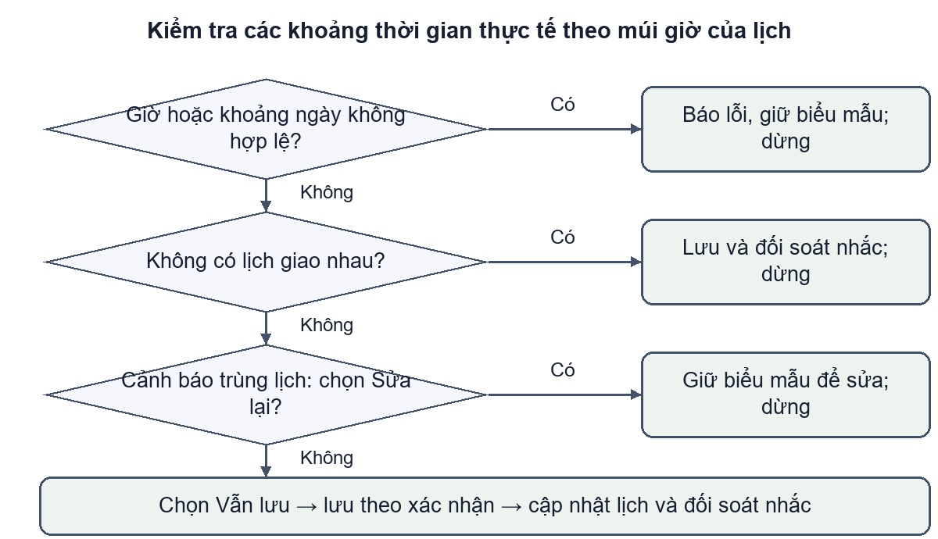
Hình 2.25 Lưu đồ thuật toán phát hiện và xử lý trùng lịch học
Trong lưu đồ xử lý trùng lịch, điều kiện quan trọng nhất là phép kiểm tra sự giao nhau giữa hai khoảng thời gian. Giả sử lịch A có thời gian bắt đầu là A_start, thời gian kết thúc là A_end; lịch B có thời gian bắt đầu là B_start, thời gian kết thúc là B_end. Hai lịch được xác định là trùng nhau khi thỏa mãn đồng thời điều kiện:
A_start < B_end và B_start < A_end
Nếu điều kiện trên đúng, hệ thống xác định hai khoảng thời gian có giao nhau và hiển thị cảnh báo trùng lịch để người dùng lựa chọn Sửa lại hoặc Vẫn lưu. Ngược lại, nếu điều kiện không thỏa mãn, hai lịch được xem là không trùng nhau.
Cách kiểm tra này cũng xử lý đúng trường hợp hai lịch chỉ tiếp giáp nhau. Ví dụ, lịch thứ nhất từ 08:00 đến 10:00 và lịch thứ hai từ 10:00 đến 12:00 không được xác định là trùng lịch vì thời điểm kết thúc của lịch thứ nhất trùng với thời điểm bắt đầu của lịch thứ hai.
Lịch học lưu start_minute/end_minute, thứ và khoảng valid_from/valid_to. Hai lịch khác thứ, không giao khoảng ngày hoặc chỉ tiếp giáp giờ không bị coi là trùng; cảnh báo giữ hai lựa chọn Sửa lại / Vẫn lưu.

2.9. Thiết kế giải pháp nhắc nhở
Nhắc nhở hỗ trợ công việc, lịch học và lịch thi. Mỗi đối tượng có mốc chính và các mốc bổ sung; Không nhắc tắt mọi mốc. Dữ liệu được lưu trong reminders với khóa ngoại cùng chủ sở hữu.
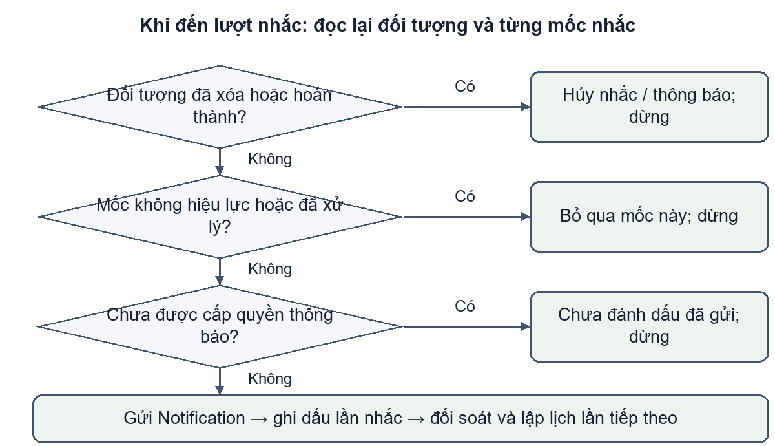
Hình 2.26. Luồng lưu dữ liệu và đối soát nhắc nhở

2.9.1. Thiết lập dữ liệu nhắc nhở
Các lựa chọn là đúng thời điểm, trước 30 phút, 1 giờ, 6 giờ, 1 ngày hoặc 3 ngày. Mốc trùng được gộp, sort_order giữ mốc chính đứng trước. Mỗi Reminder có handled_at và notified_at riêng. Công việc không deadline không tạo mốc nhắc; Không nhắc không được lưu thành số phút âm trong database.

2.9.2. Xác định thời điểm nhắc
T_nhắc = T_deadline − minutes_before × 60.000 (mili giây). Ví dụ, deadline 20:00 và nhắc trước 60 phút cho thời điểm 19:00. Task và Exam lưu thời điểm tuyệt đối; đổi múi giờ thay đổi cách hiển thị, không đổi deadline đã lưu. Lịch học tính giờ bắt đầu buổi theo múi giờ của lịch và khoảng ngày áp dụng.

2.9.3. Cơ chế lập lịch nhắc
AlarmManager đặt lần gần nhất bằng báo thức không chính xác; JobScheduler đối soát dự phòng. App không yêu cầu quyền báo thức chính xác. Khi đến lượt xử lý, bộ nhắc đọc lại tài khoản, đối tượng, quyền Notification và dấu đã xử lý. Chỉ mốc còn hiệu lực mới được phát; sau phát ghi nhận notified_at và handled_at.
Android có thể trì hoãn do Doze, quyền và chính sách pin. BOOT_COMPLETED, TIME_SET, TIMEZONE_CHANGED và MY_PACKAGE_REPLACED kích hoạt đối soát. Sau force-stop, mở lại app mới khôi phục hoạt động; không cam kết phát khi ứng dụng bị buộc dừng.

2.9.4. Cập nhật nhắc khi dữ liệu thay đổi
DatabaseHelper lưu đối tượng và các Reminder trong giao dịch; trigger tăng reminder_revision. ReminderScheduler chỉ xác nhận reminder_scheduled_revision khi phiên bản dữ liệu vẫn khớp; nếu thay đổi trong lúc lập lịch, app đối soát lại. Giao dịch SQLite không bao trùm thao tác hệ điều hành.
Sửa deadline, trạng thái hoặc cấu hình nhắc đặt lại dấu lần nhắc liên quan. Sửa nội dung thông thường giữ dấu đã phát; thông báo cũ được hủy nếu updated_at không còn khớp. Dữ liệu mới được đọc lại ngay trước khi phát, tránh dùng bản sao cũ của đối tượng.

2.9.5. Hủy nhắc khi công việc hoàn thành hoặc bị xóa
Hoàn thành loại công việc khỏi danh sách nhắc; xóa đối tượng cascade các Reminder. Giao diện hủy thẻ Notification và gọi đối soát. Tác vụ đang chờ vẫn kiểm tra lại đối tượng và trạng thái trước khi phát. Đăng xuất hủy nhắc/thông báo; chạm thông báo của phiên cũ phải qua kiểm tra quyền sở hữu.
Mở lại chuyển trạng thái về Chưa làm, tính lại nhóm deadline và điểm, đồng thời xử lý lịch nhắc mới. Task/Exam cho phép nhắc bù một lần trong vòng 24 giờ sau hạn; ngoài cửa sổ đó bỏ qua. Lịch học không nhắc lại buổi đã kết thúc. Chính sách này được dùng cho NV14.

2.10. Kết luận chương 2
Chương 2 đã trình bày quá trình phân tích và thiết kế giải pháp cho ứng dụng StudyMate dựa trên các yêu cầu đã xác định ở Chương 1. Trước hết, các chức năng chính của hệ thống được phân tích thông qua các Use Case, bao gồm quản lý tài khoản, quản lý môn học, quản lý công việc, cập nhật trạng thái, theo dõi deadline, xác định công việc ưu tiên, quản lý lịch học và thiết lập nhắc nhở.
Bên cạnh phân tích chức năng, chương đã mô tả các quy trình xử lý quan trọng của hệ thống như quản lý công việc, xử lý deadline và xác định thứ tự ưu tiên. Kiến trúc ứng dụng được tổ chức thành các nhóm thành phần giao diện, xử lý nghiệp vụ, quản lý dữ liệu và nhắc nhở. Cơ sở dữ liệu SQLite được thiết kế để lưu trữ thông tin tài khoản và dữ liệu học tập của từng người dùng.
Các thuật toán và quy tắc nghiệp vụ chính cũng được xác định cụ thể. Hệ thống phân loại trạng thái deadline dựa trên thời gian còn lại, tính điểm và sắp xếp các công việc chưa hoàn thành theo mức độ ưu tiên, kiểm tra sự giao nhau giữa các khoảng thời gian để phát hiện trùng lịch, đồng thời hỗ trợ thiết lập và gửi thông báo nhắc nhở theo deadline. Các giao diện chính của ứng dụng được thiết kế nhằm bảo đảm người dùng có thể thực hiện thuận tiện các chức năng đã phân tích.
Những kết quả phân tích và thiết kế trong chương này là cơ sở để tiến hành xây dựng ứng dụng, triển khai các chức năng, kiểm thử và đánh giá sản phẩm StudyMate trong Chương 3.

CHƯƠNG 3. XÂY DỰNG SẢN PHẨM, KIỂM THỬ VÀ ĐÁNH GIÁ
Chương 3 trình bày hiện thực StudyMate 4.1, dữ liệu kiểm thử, kết quả thực chạy và giới hạn kiểm chứng. Bằng chứng của từng phiên bản được ghi riêng để phân biệt các phép đo nền 4.0 với kiểm thử hồi quy và giao diện 4.1.

3.1. Môi trường và công nghệ xây dựng

3.1.1. Môi trường phát triển
StudyMate được xây dựng trong môi trường Android Studio, sử dụng Java để xử lý logic và XML để mô tả giao diện. Cấu trúc chương trình bám theo mục 2.3, gồm thành phần giao diện, xử lý nghiệp vụ, quản lý dữ liệu và nhắc nhở. Dữ liệu được lưu cục bộ bằng SQLite, phù hợp với phạm vi ứng dụng cá nhân và yêu cầu chưa triển khai đồng bộ đa thiết bị.
Bản nghiệm thu là StudyMate 4.1-report-ui, versionCode 7, SQLite 5. Phiên bản này cập nhật cách trình bày deadline và lý do ưu tiên từ bản 4.0; lược đồ, công thức tính điểm và bộ nhắc được giữ nguyên.
Bảng 3.1. Môi trường và cấu hình bản nghiệm thu
Thành phần | Cấu hình đã ghi nhận
Máy phát triển | Windows 11; Android Studio hỗ trợ mở project Java + XML.
JDK và Java | JBR 21 để build; source/target compatibility Java 17.
Gradle / AGP | Gradle 8.13; Android Gradle Plugin 8.7.3.
SDK | compileSdk 35; targetSdk 35; minSdk 26; Build Tools 34.0.0.
Thư viện | AppCompat 1.7.0; Material 1.12.0; RecyclerView 1.3.2; JUnit 4.13.2.
Bản nghiệm thu | 4.1-report-ui / versionCode 7; SQLite 5. Source và APK đi kèm manifest SHA256.

3.1.2. Công cụ xây dựng
Android Studio được sử dụng để quản lý mã nguồn, thiết kế giao diện, biên dịch và cài đặt ứng dụng. Công cụ quản lý thiết bị hỗ trợ cấu hình máy ảo Android; Logcat hỗ trợ theo dõi thông báo và lỗi trong quá trình chạy. Khi kiểm tra dữ liệu, cần đối chiếu các bản ghi SQLite trước và sau thao tác bằng công cụ kiểm tra cơ sở dữ liệu phù hợp với bản chạy.
Đối với phần kiểm thử, các hàm phân loại deadline, tính điểm, sắp xếp ưu tiên và kiểm tra trùng lịch được tổ chức để kiểm tra độc lập với Activity. Kiểm thử tích hợp thực hiện trên SQLite và cơ chế nhắc nhở. Các thao tác giao diện, thông báo và vòng đời ứng dụng cần được kiểm tra trên máy ảo hoặc thiết bị thật. Việc sử dụng kiểm thử tự động phải kèm tên bộ kiểm thử và báo cáo chạy tương ứng.

3.1.3. Công nghệ sử dụng
Bảng 3.2. Vai trò các công nghệ trong StudyMate
Công nghệ | Vai trò và thành phần liên quan
Java và XML | Java xử lý dữ liệu, sự kiện và nghiệp vụ; XML mô tả bố cục giao diện.
Material Components | Cung cấp các thành phần giao diện nhất quán cho biểu mẫu, nút và vùng hiển thị.
SQLite, SQLiteOpenHelper | Lưu dữ liệu cục bộ; DatabaseHelper quản lý tạo, truy vấn, cập nhật và nâng cấp dữ liệu.
SmartPlanner | Thành phần nghiệp vụ của ứng dụng: phân loại deadline, tính điểm, sắp xếp và sinh lý do ưu tiên; không phải mô hình AI.
ScheduleRules | Kiểm tra khoảng thời gian hợp lệ và điều kiện giao nhau của lịch.
AlarmManager, JobScheduler, BroadcastReceiver, Notification | Lập lịch tác vụ nhắc và hiển thị thông báo theo điều kiện của hệ điều hành Android.
Các lớp được đối chiếu trực tiếp với source kèm APK: LoginActivity, MainActivity, TaskListActivity, EditorActivity, SettingsActivity, DatabaseHelper, NormalizedSchema, SmartPlanner, ScheduleRules và ReminderScheduler. Ứng dụng dùng Java + XML, không dùng Kotlin, Compose hoặc MVVM.

3.1.4. Thiết bị kiểm thử
Kiểm thử tự động đã chạy trên hai cấu hình máy ảo AOSP Android 13/API 33. Kết quả không được suy rộng thành kiểm chứng trên hai phiên bản Android hoặc điện thoại thật. Các thao tác kiểm thử sử dụng tài khoản và dữ liệu giả riêng.
Bảng 3.3. Hai cấu hình máy ảo đã sử dụng
Mã | Cấu hình máy ảo | Phạm vi
TB01 | AOSP Android 13/API 33 x86_64; 1080×1920; density420; RAM2048 MB | Bộ kiểm thử Android, giao diện và lượt Doze 4.0.
TB02 | AOSP Android 13/API 33 x86_64; 720×1280; density320; RAM1536 MB; font1.3 | Bộ kiểm thử 4.0; màn hình nhỏ/cỡ chữ lớn; các trạng thái Android.
Hai cấu hình dùng cùng API 33; chưa có kết quả trên điện thoại thật hoặc phiên bản Android khác. Cỡ chữ 1,3 thuộc lượt máy ảo nhỏ của bản 4.0.

3.2. Xây dựng các chức năng của hệ thống
Các chức năng người dùng là những thao tác sinh viên thực hiện như quản lý môn học, quản lý công việc, cập nhật trạng thái và xem Dashboard. Phân loại deadline, tính điểm, sắp xếp và sinh lý do là xử lý nghiệp vụ được gọi bên trong các chức năng này. Đăng nhập thành công là tiền điều kiện của các thao tác trên dữ liệu cá nhân; không thực hiện lại đăng nhập như một bước bắt buộc trong từng thao tác quản lý.
Phần hiện thực dưới đây mô tả bản 4.1 với SQLite 5. Sáu thực thể User – Subject – Task – ClassSchedule – Exam – Reminder đã là sáu bảng vật lý, bổ sung notes/grades. entries chỉ còn là view đọc để giữ tương thích mô hình Entry; mọi ghi thực hiện vào bảng chuyên biệt.

3.2.1. Xây dựng chức năng quản lý môn học
MainActivity hiển thị môn học; EditorActivity tiếp nhận thêm hoặc sửa. Dữ liệu lưu trong subjects theo user_id; view entries biểu diễn kind = subject khi đọc qua Entry DTO.
Tên được trim và kiểm tra bắt buộc. Mã môn không rỗng phải duy nhất theo tài khoản, không phân biệt hoa thường; tên môn không bị coi là khóa duy nhất. Sửa dữ liệu luôn kiểm tra id và chủ sở hữu.
Môn học phải thuộc tài khoản hiện tại. Xóa môn còn được công việc, lịch, thi, ghi chú hoặc điểm tham chiếu bị chặn; người dùng cần đổi hoặc xử lý liên kết trước. Không tự xóa công việc của sinh viên.
Hình 3.1. Giao diện quản lý môn học

3.2.2. Xây dựng chức năng quản lý công việc
Chức năng quản lý công việc cho phép xem danh sách, tìm kiếm hoặc lọc theo phạm vi đã triển khai, thêm, sửa và xóa nhiệm vụ. Các trường đầu vào gồm title, subject_id, due_at, priority, status và minutes_before. Công việc chung không gắn môn học; công việc gắn môn phải tham chiếu môn tồn tại và thuộc cùng người dùng.
Luồng lưu công việc gồm tiếp nhận dữ liệu, kiểm tra hợp lệ, ghi SQLite, cập nhật nhắc nhở và làm mới các màn hình liên quan. Tên công việc sau khi loại khoảng trắng không được rỗng. Trạng thái phải thuộc Chưa làm, Đang làm hoặc Hoàn thành. Mức ưu tiên phải thuộc miền giá trị được định nghĩa trong mã nguồn; không chấp nhận giá trị ngoài miền bằng cách tự quy đổi. Deadline không bắt buộc, nhưng khi có phải chuyển được thành thời điểm hợp lệ theo cùng đơn vị thời gian.
DatabaseHelper chỉ truy vấn công việc có kind = "task" và user_id phù hợp. Khi sửa hoặc xóa, cần kiểm tra quyền sở hữu ngay tại tầng dữ liệu. Lỗi ghi dữ liệu phải được thông báo và không được hiển thị như lưu thành công. Sau khi thao tác thành công, danh sách công việc, danh sách ưu tiên và Dashboard cùng sử dụng dữ liệu mới từ nguồn lưu trữ.
Khi đổi deadline hoặc khoảng nhắc, hệ thống cần thay thế lịch nhắc cũ và đặt lại dấu đã thông báo cho lần nhắc mới theo mục 2.9.4. Khi xóa công việc, lịch nhắc liên quan phải được hủy; tác vụ đang chờ phải kiểm tra lại sự tồn tại của công việc trước khi phát thông báo. Việc chỉ xóa dòng khỏi giao diện chưa đủ để xác nhận đã xử lý toàn bộ vòng đời dữ liệu.
Hình 3.2. Giao diện thêm và cập nhật công việc

3.2.3. Xây dựng chức năng cập nhật trạng thái công việc
Cập nhật trạng thái là thao tác của người dùng trên một công việc đã tồn tại. Chưa làm, Đang làm và Hoàn thành là các giá trị của trường status, không phải ba chức năng mở rộng độc lập. Hệ thống xác định công việc thuộc tài khoản hiện tại, kiểm tra giá trị mới, ghi dữ liệu và cập nhật kết quả hiển thị.
Khi chuyển sang Đang làm, công việc tiếp tục tham gia xếp hạng và nhận phần điểm trạng thái theo mục 2.7.5. Khi chuyển sang Hoàn thành, công việc được loại khỏi tập xếp hạng và thống kê gần hạn, quá hạn; số công việc hoàn thành trên Dashboard tăng tương ứng. Nhắc nhở chưa phát phải được hủy hoặc vô hiệu hóa để tránh thông báo không còn giá trị.
Nút Mở lại chuyển công việc Hoàn thành về Chưa làm. App tính lại nhóm deadline, điểm và thứ tự theo thời điểm hiện tại, đặt lại lần nhắc cần xử lý và đối soát lịch. Nếu đã quá hạn không quá 24 giờ thì cho phép nhắc bù một lần; ngoài cửa sổ đó bỏ qua. Kiểm thử NV13_14_resetOnlyForNewReminder đối chiếu dấu nhắc sau thay đổi trạng thái.
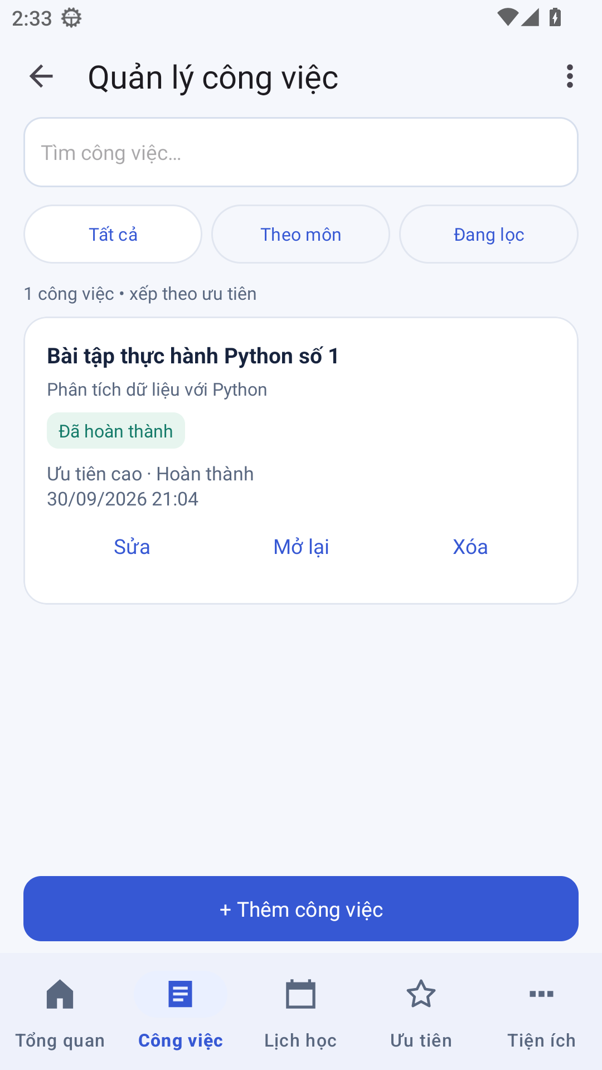
Hình 3.3. Kết quả cập nhật trạng thái công việc

3.2.4. Xây dựng chức năng xử lý deadline
Xử lý deadline được hiện thực tại thành phần nghiệp vụ SmartPlanner và được sử dụng khi hiển thị danh sách công việc, công việc ưu tiên và Dashboard. Người dùng nhập hoặc thay đổi deadline; hệ thống tự tính thời gian còn lại và phân nhóm. Tên mục được giữ theo đề cương, nhưng phân loại deadline là xử lý hỗ trợ, không phải thao tác riêng mà sinh viên phải thực hiện.
Tại một lần xử lý, hệ thống lấy một thời điểm tham chiếu T_now dùng chung cho toàn bộ danh sách, sau đó tính T_remain = T_deadline − T_now. Nếu biểu diễn bằng mili giây thì ngưỡng 24 giờ là 86.400.000 ms và ngưỡng 72 giờ là 259.200.000 ms. Không làm tròn sang số ngày trước khi so sánh vì có thể phân loại sai tại biên.
Bảng 3.4. Quy tắc phân loại deadline dùng chung
Điều kiện theo thứ tự kiểm tra | Kết quả
status = Hoàn thành | Đã hoàn thành; không tiếp tục cảnh báo deadline.
Chưa hoàn thành, deadline không có | Chưa đặt deadline; không suy diễn thành quá hạn.
Deadline không hợp lệ | Báo lỗi dữ liệu; không tính điểm từ giá trị lỗi.
T_remain < 0 | Quá hạn.
0 ≤ T_remain ≤ 24 giờ | Rất gần hạn, bao gồm đúng thời điểm hết hạn.
24 giờ < T_remain ≤ 72 giờ | Sắp đến hạn.
T_remain > 72 giờ | Còn thời gian.
Các nhãn deadline phải được tính lại khi người dùng sửa hạn, đổi trạng thái hoặc quay lại màn hình. Đối với kiểm thử, T_now được cố định để kết quả có thể tái lập. Khi ứng dụng chạy thực tế, cần kiểm tra thay đổi ngày giờ và múi giờ của thiết bị; giá trị lưu trữ và cách hiển thị phải cùng biểu diễn một thời điểm.
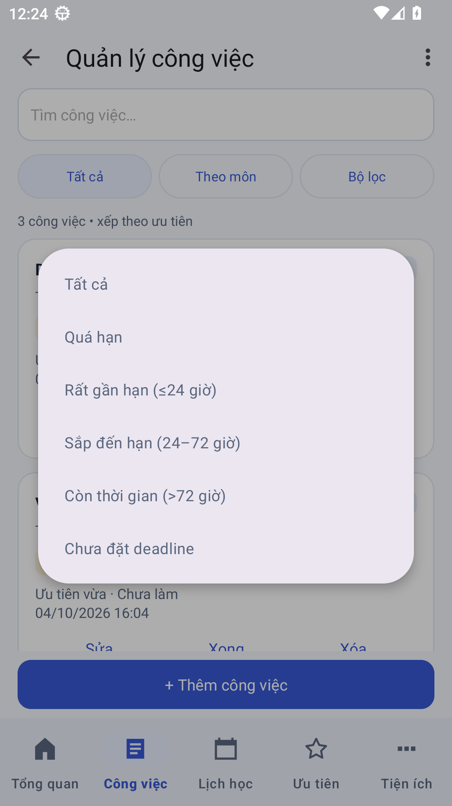
Hình 3.4. Bộ lọc thể hiện các nhóm deadline trên APK 4.1

3.2.5. Xây dựng chức năng xác định và sắp xếp công việc ưu tiên
Chức năng người dùng là Xem công việc ưu tiên. Sau khi truy vấn công việc thuộc tài khoản hiện tại và loại các công việc Hoàn thành, hệ thống thực hiện chuỗi xử lý bắt buộc: Phân loại deadline → Xác định thứ tự ưu tiên → Sinh lý do ưu tiên. Ba xử lý này phục vụ cùng một kết quả hiển thị và phải sử dụng cùng tập dữ liệu, cùng thời điểm tham chiếu.

a) Phân loại deadline và xác định điểm
SmartPlanner phân nhóm từng công việc theo Bảng 3.4 rồi xác định điểm khẩn cấp. Điểm tổng giữ nguyên công thức tại mục 2.7.5: Score = Điểm khẩn cấp + Điểm mức ưu tiên + Điểm trạng thái. Điểm trạng thái bằng 5 khi Đang làm và bằng 0 khi Chưa làm; công việc Hoàn thành đã được loại trước khi tính.
Bộ điểm lấy trực tiếp từ SmartPlanner: khẩn cấp 100/70/40/10/0 theo năm nhóm deadline; priority 1/2/3 đóng góp 10/20/30; Đang làm cộng 5 và Chưa làm cộng 0. Không có deadline nhận 0 điểm khẩn cấp nhưng vẫn có điểm mức ưu tiên và trạng thái.

b) Sắp xếp và xử lý trường hợp bằng điểm
Bộ so sánh sử dụng Score giảm dần, deadline sớm hơn trước, sau đó id tăng dần. Không deadline đứng sau deadline có giá trị khi Score bằng nhau. Mục 2.7.6 và 2.7.7 sử dụng cùng quy tắc với mã nguồn.
Mã định danh làm tiêu chí cuối giúp kết quả ổn định. Với bộ trọng số hiện tại, điểm thấp nhất của việc quá hạn chưa hoàn thành là 110; điểm cao nhất của nhóm rất gần hạn là 105. Vì vậy việc quá hạn luôn đứng trước nhóm rất gần hạn trong phạm vi đầu vào hợp lệ.

c) Sinh lý do ưu tiên và trả kết quả
Phần Lý do được sinh từ nhóm deadline, mức ưu tiên và trạng thái của chính công việc đang hiển thị. Ví dụ: Rất gần hạn; ưu tiên vừa; đang làm (+5 điểm). Nhãn deadline hiển thị cả tên nhóm lẫn thời gian còn lại. Việc không deadline có lý do Chưa đặt deadline, không được gán là gần hạn.
Kết quả nghiệp vụ nên chứa mã công việc, nhóm deadline, điểm và lý do đi kèm. Giao diện chỉ trình bày kết quả này, tránh tự tính lại theo một bộ quy tắc khác. Khu vực Nên làm tiếp theo trên Dashboard lấy phần đầu của cùng danh sách đã sắp xếp.

d) Mã giả của luồng xử lý
Nhận user_id và T_now dùng chung.
Truy vấn công việc của user_id; loại các công việc Hoàn thành.
Với mỗi công việc: kiểm tra dữ liệu → phân loại deadline → tính Score.
Sắp xếp theo Score giảm dần → deadline tăng dần → id tăng dần.
Theo thứ tự đã xác định: sinh lý do từ các giá trị dùng để tính điểm.
Trả danh sách gồm công việc, nhóm deadline, điểm và lý do cho giao diện.
Hình 3.5. Danh sách công việc ưu tiên và lý do gợi ý

3.2.6. Xây dựng Dashboard tổng quan
Dashboard cung cấp thông tin tổng hợp sau khi đăng nhập, gồm tiến độ công việc, số nhiệm vụ gần hạn và quá hạn, danh sách Nên làm tiếp theo, lịch học trong ngày và kỳ thi sắp tới theo thiết kế mục 2.5.4. Mỗi nhóm dữ liệu phải được truy vấn trong phạm vi tài khoản hiện tại.
Tỷ lệ hoàn thành = C/N × 100% khi N > 0; khi N = 0 trả 0%. Gần hạn đếm hai nhóm Rất gần hạn và Sắp đến hạn của việc chưa hoàn thành; Quá hạn đếm riêng nhóm có deadline trước T_now. Bộ T01–T08 đã được kiểm thử bằng thời điểm cố định cho kết quả 8 tổng, 1 hoàn thành, 4 gần hạn, 1 quá hạn và 12,5%.
Dashboard gọi lại cùng bộ phân loại và danh sách ưu tiên của SmartPlanner, không tạo công thức riêng. Sau thao tác thêm, sửa, xóa hoặc hoàn thành công việc, các số liệu phải phản ánh lại dữ liệu SQLite. Lịch học hôm nay và kỳ thi sắp tới là các nhóm riêng, không được cộng vào tổng số công việc. Khi không có dữ liệu, mỗi khu vực hiển thị thông báo phù hợp thay vì danh sách cũ của tài khoản trước.
Hình 3.6. Dashboard trên tài khoản demo của APK 4.1

3.3. Phương pháp và dữ liệu kiểm thử
Bộ kiểm thử được tổ chức theo ba nhóm yêu cầu: dữ liệu DL, nghiệp vụ NV và Android AD. Các mã là nhóm tiêu chí, mỗi mã có thể gồm nhiều biến thể; số mã thiết kế không đồng nhất với số hàm JUnit. Mục 3.4 tách kết quả thực chạy, phạm vi quan sát và biến thể chưa chứng minh.

a) Phương pháp và trình tự thực hiện
Áp dụng phân vùng tương đương cho dữ liệu hợp lệ và không hợp lệ; phân tích giá trị biên cho deadline, khoảng thời gian và miền ưu tiên; kiểm thử chuyển trạng thái cho công việc và nhắc nhở. Hàm nghiệp vụ được kiểm tra độc lập với thời gian cố định. Kiểm thử tích hợp đối chiếu dữ liệu SQLite, kết quả nghiệp vụ và giao diện sau mỗi thao tác. Kiểm thử Android quan sát quyền thông báo, hoạt động nền và các lần thay đổi trạng thái thiết bị.
Trình tự mỗi lần chạy gồm ghi nhận phiên bản APK và thiết bị; khởi tạo dữ liệu; xác định thời điểm tham chiếu; thực hiện thao tác; chụp màn hình hoặc lưu log và dữ liệu; so sánh với kết quả mong đợi; ghi Đạt, Không đạt hoặc Chưa thực hiện. Sau khi sửa lỗi phải chạy lại ca lỗi và các ca liên quan. Chỉ tính tỷ lệ đạt trên số ca đã thực hiện, không tính các ca còn để trống là đạt.

b) Dữ liệu kiểm thử chuẩn
Bộ thuật toán T01–T08 dùng T_now = 08:00 ngày 15/09/2026, múi giờ Asia/Ho_Chi_Minh và priority = 2. Kiểm thử cách ly dữ liệu dùng hai tài khoản giả riêng cùng các môn thuộc từng tài khoản. Ảnh giao diện dùng tài khoản demo và đồng hồ thiết bị thực, không được coi là ảnh của bộ dữ liệu thời gian cố định.
Bảng 3.5. Bộ công việc chuẩn thuộc tài khoản U01
Mã | Deadline so với T_now | Trạng thái | Điểm / thứ tự
T01 | −1 giờ | Chưa làm | 120 / 1
T02 | Đúng T_now | Chưa làm | 90 / 3
T03 | +24 giờ | Đang làm | 95 / 2
T04 | +24 giờ + 1 ms | Chưa làm | 60 / 4
T05 | +72 giờ | Chưa làm | 60 / 5
T06 | +72 giờ + 1 ms | Chưa làm | 30 / 6
T07 | Không đặt | Chưa làm | 20 / 7
T08 | −1 giờ | Hoàn thành | Loại khỏi ưu tiên
Với priority = 2, điểm T01–T07 lần lượt là 120, 90, 95, 60, 60, 30, 20; T08 bị loại. Thứ tự là T01, T03, T02, T04, T05, T06, T07. ReportRulesTest đã đối chiếu số đếm Dashboard 8/1/4/1/12,5% tại T_now cố định.
Các kiểm thử bổ sung kiểm tra điểm bằng nhau, deadline bằng nhau, không deadline và id tăng dần; thay đổi trạng thái từ Chưa làm sang Đang làm làm điểm tăng đúng 5 khi đầu vào khác giữ nguyên. Kết quả thuật toán được đối chiếu riêng với ảnh trình bày giao diện.

c) Ca kiểm thử ràng buộc dữ liệu
Bảng 3.6. Các ca kiểm thử dữ liệu
Mã | Dữ liệu và thao tác | Kết quả mong đợi
DL01 | Đăng ký email hợp lệ; đăng ký lại cùng email. | Lần đầu tạo tài khoản; lần sau bị từ chối, không có bản ghi trùng.
DL02 | Bỏ trống trường bắt buộc hoặc chỉ nhập khoảng trắng; nhập email sai cấu trúc. | Báo lỗi tại trường liên quan; không ghi dữ liệu không hợp lệ.
DL03 | Tạo môn; sửa tên; đọc lại sau khi mở lại ứng dụng. | Bản ghi đúng chủ sở hữu và lưu được thay đổi.
DL04 | Tạo công việc hợp lệ rồi sửa và xóa theo id. | Mỗi thao tác tác động đúng bản ghi; mở lại không còn dữ liệu đã xóa.
DL05 | Truy vấn/cập nhật/xóa id của U02 trong phiên U01. | Không đọc hoặc thay đổi dữ liệu tài khoản khác.
DL06 | Gán subject_id không tồn tại hoặc thuộc U02 cho công việc U01. | Từ chối liên kết; không để tham chiếu sai.
DL07 | Truyền status/priority ngoài miền, deadline lỗi, reminder ngoài danh sách quy ước. | Từ chối dữ liệu lỗi; không tự tạo kết quả ưu tiên hoặc lịch nhắc sai.
DL08 | Xóa môn S01 khi còn công việc/lịch tham chiếu. | Chặn xóa môn đang được sử dụng; yêu cầu xử lý các liên kết trước.
DL09 | Trên SQLite 5, tạo Reminder không có đối tượng hoặc gắn hai loại đối tượng. | Từ chối; mỗi Reminder chỉ tham chiếu một Task, ClassSchedule hoặc Exam hợp lệ.

d) Ca kiểm thử nghiệp vụ
Bảng 3.7. Các ca kiểm thử xử lý nghiệp vụ
Mã | Tiền điều kiện và thao tác | Kết quả mong đợi
NV01 | Chạy T01–T08 với T_now cố định; thêm T_now−1 ms. | Phân nhóm đúng Bảng 3.5; −1 ms là Quá hạn; đúng T_now là Rất gần hạn.
NV02 | Thay đổi cùng công việc từ Chưa làm sang Đang làm. | Nếu các đầu vào khác và T_now giữ nguyên, Score tăng đúng 5.
NV03 | Chuyển T03 sang Hoàn thành; tải lại danh sách. | T03 không còn trong ưu tiên hoặc số gần hạn; nhắc đang chờ bị hủy/vô hiệu hóa.
NV04 | Tạo cặp cùng Score, deadline khác; tiếp tục tạo cặp cùng Score và deadline. | Deadline sớm xếp trước; nếu bằng nhau, id nhỏ xếp trước theo quy tắc chọn ở 3.2.5.
NV05 | Tạo cặp cùng Score, một công việc thiếu deadline. | Công việc có deadline đứng trước công việc không deadline khi bằng điểm; id tăng dần nếu vẫn bằng nhau.
NV06 | Đổi deadline/priority/status rồi xem danh sách ưu tiên. | Nhóm, điểm, thứ tự và lý do được tính từ dữ liệu mới trong cùng lần xử lý.
NV07 | Dùng bộ T01–T08; sau đó xóa hết dữ liệu thử. | Dashboard lần đầu: 8 tổng, 1 hoàn thành, 4 gần hạn, 1 quá hạn, 12,5%; khi rỗng không chia cho 0.
NV08 | Tạo lịch cùng ngày 08:00–10:00 và 09:00–11:00. | Cảnh báo giao nhau; Sửa lại không lưu; Vẫn lưu chỉ lưu sau lựa chọn xác nhận.
NV09 | Thử 08:00–12:00 với 09:00–10:00; hai lịch cùng khoảng; sửa một lịch. | Phát hiện chứa nhau/trùng hoàn toàn; khi sửa bỏ qua chính id đang sửa.
NV10 | Thử 08:00–10:00 với 10:00–12:00; lịch khác ngày; giờ kết thúc ≤ bắt đầu. | Hai trường hợp đầu không trùng; khoảng thời gian không hợp lệ bị từ chối.
NV11 | Deadline 20:00, nhắc trước 60 phút; đổi deadline thành 22:00. | Thời điểm nhắc đổi từ 19:00 sang 21:00; không còn nhắc theo lịch cũ.
NV12 | Chọn Không nhắc; bỏ deadline; hoàn thành hoặc xóa công việc trước lúc nhắc. | Không phát Notification cho các trường hợp này; kiểm tra cả tác vụ đã được lập lịch.
NV13 | Cho cùng nhắc chạy lại; chỉnh deadline sau một lần đã nhắc. | Không phát lặp cho cùng lần nhắc; dữ liệu mới được xử lý như lần nhắc mới theo quy tắc đã chốt.
NV14 | Mở lại công việc hoàn thành; thời điểm nhắc nằm trong quá khứ. | Tính lại deadline/ưu tiên; Task/Exam nhắc bù một lần trong 24 giờ sau hạn, quá cửa sổ bỏ qua; không lặp vô hạn.
NV14 áp dụng chính sách: Task/Exam cho phép nhắc bù một lần trong vòng 24 giờ sau hạn; quá cửa sổ này bỏ qua. Lịch học không nhắc lại buổi đã kết thúc. Mở lại công việc làm tính lại trạng thái và lịch nhắc theo quy tắc này.
e) Ca kiểm thử ràng buộc hệ thống Android
Bảng 3.8. Các ca kiểm thử Android
Mã | Điều kiện và thao tác | Kết quả cần kiểm tra
AD01 | Thiết bị có cơ chế xin quyền thông báo: cho phép, từ chối, rồi thay đổi quyền trong cài đặt. | Không lỗi ứng dụng; thông báo tuân thủ quyền; giao diện phản ánh đúng khả năng nhắc.
AD02 | Quyền được cấp; lần lượt để ứng dụng ở trước, ở nền và khóa màn hình. | Ghi giờ dự kiến/giờ nhận, nội dung và id công việc; không kết luận đúng giờ khi chưa đo.
AD03 | Bật tiết kiệm pin hoặc để thiết bị ở trạng thái nghỉ rồi chờ nhắc. | Ghi độ trễ và điều kiện thiết bị; đánh giá theo ngưỡng chấp nhận đã thống nhất.
AD04 | Đổi deadline/hoàn thành/xóa khi tác vụ nền sắp thực thi. | Tác vụ đọc dữ liệu mới; không phát nhắc cũ hoặc nhắc cho công việc không còn hiệu lực.
AD05 | Khởi động lại thiết bị; mở lại ứng dụng trước/sau thời điểm nhắc. | Đối chiếu chính sách khôi phục lịch; ghi rõ cấu hình và hành vi thực tế, không mặc định lịch được giữ.
AD06 | Buộc dừng ứng dụng, chờ rồi mở lại. | Ghi riêng hành vi khi bị buộc dừng và khả năng khôi phục; không đồng nhất với chạy nền thông thường.
AD07 | Đổi giờ hoặc múi giờ thiết bị rồi mở lại màn hình. | Deadline và nhắc được tính nhất quán theo quy ước thời gian, không tạo nhắc trùng.
AD08 | Đăng xuất U01, đăng nhập U02; chạm thông báo cũ của U01. | Không hiển thị dữ liệu U01 trong phiên U02; kiểm tra quyền sở hữu trước khi mở chi tiết.
AD09 | Chạy ngoại tuyến; đóng và mở lại ứng dụng. | Dữ liệu cục bộ vẫn có; các chức năng thuộc phạm vi ngoại tuyến không phụ thuộc mạng.
AD10 | Đổi cỡ chữ, kích thước màn hình và xoay màn hình nếu được hỗ trợ. | Trường nhập và nút thao tác không bị che; không mất dữ liệu đã lưu hoặc tạo bản ghi trùng.
Ngưỡng quan sát được đặt trước lượt đo: 180 giây cho foreground/background/tắt màn hình và 900 giây cho Doze cưỡng bức. Độ trễ = notified_at − thời điểm nhắc dự kiến; notified_at là mốc app ghi sau lệnh NotificationManager thành công, không phải thời điểm sinh viên đọc. Ngưỡng đo không phải cam kết thông báo chính xác từng giây.

3.4. Kết quả kiểm thử
Bản 4.0 đã đạt 31 kiểm thử logic Java và 36 kiểm thử Android trên từng cấu hình TB01/TB02, tổng 67 hàm khác nhau. Bản 4.1 chỉ sửa trình bày deadline và lý do ưu tiên; kết quả build, kiểm thử hồi quy và kiểm thử nhãn mới được ghi trong gói source đi kèm. Các log 4.0 và 4.1 được lưu riêng, không gán nhật ký cũ cho APK mới.
Bảng 3.9. Tổng hợp kết quả thực chạy
Bộ kiểm tra | Kết quả | Phạm vi bằng chứng
4.0 logic Java | 31/31 đạt | SmartPlanner, ScheduleReminder, ReportRules; thời điểm cố định.
4.0 Android TB01 | 36/36 đạt | 59,779 giây; log android-main.txt.
4.0 Android TB02 | 36/36 đạt | 73,134 giây; font1.3; log android-compact-font13.txt.
4.1 logic Java | 31/31 đạt | Chạy lại trên source phiên bản 7.
4.1 Android TB01 | 37/37 đạt | 36 hàm hồi quy + 1 kiểm thử nhãn và lý do các nhóm deadline.
Build / lint 4.1 | Build thành công | Chi tiết số lỗi/cảnh báo trong verification/lint-results.txt.
Bản 4.1 có 68 hàm kiểm thử khác nhau (31 + 37). Không cộng các lần chạy lại thành số hàm mới, không suy ra toàn bộ 33 mã DL/NV/AD đã đạt mọi biến thể. Kiểm thử nhãn đối chiếu trực tiếp Rất gần hạn · Còn 2 giờ 10 phút, các nhóm còn lại, ba yếu tố trong Lý do và trạng thái hoàn thành.
Bảng 3.10. Độ trễ của các lượt đo Android trên APK 4.0
Biến thể | Độ trễ (giây) | Điều kiện kết luận
AD02-foreground | 10.762 | Một lượt; trong cửa sổ quan sát.
AD02-background | 10.560 | Một lượt; trong cửa sổ quan sát.
AD02-screen-off | 10.567 | Một lượt; trong cửa sổ quan sát.
AD01-granted-again | 37.340 | Một lượt; trong cửa sổ quan sát.
AD06-reopen | 12.564 | Một lượt; trong cửa sổ quan sát.
AD05-reboot | 0.070 | Một lượt; trong cửa sổ quan sát.
AD07-timezone | 3.355 | Một lượt; trong cửa sổ quan sát.
AD03 Doze ép bằng adb | 89.496 | Quan sát 902 giây deep IDLE; dấu phát không đổi.
Reboot có boot_id thay đổi; thông báo được quan sát sau mở khóa và trước khi mở lại app. Khi từ chối quyền không ghi nhận phát; cấp lại và mở app có nhắc bù. Force-stop không phát trong thời gian bị dừng; mở app phục hồi. Đổi múi giờ giữ deadline tuyệt đối; ngoại tuyến giữ dữ liệu sau mở lại.
Các phép đo trên là bằng chứng của APK 4.0 với SHA256 ab3da0b9ac76dc70b5b01f164b3d55e13601879a11133efc4dcacf81272ff0f7. Chúng mô tả bộ nhắc nền được giữ nguyên trong 4.1, không phải lượt đo Doze/reboot mới trên APK 4.1.
Phạm vi DL: kiểm thử đăng ký/email, dữ liệu không hợp lệ, CRUD, cách ly tài khoản, liên kết môn, chặn xóa môn đang dùng, Reminder XOR và nâng cấp/rollback. Fixture nâng cấp đã chạy gồm DB1, các biến thể DB2 và DB4; chưa có lượt fixture DB3 riêng.
Phạm vi NV: điểm và thứ tự T01–T08, cộng 5, bỏ hoàn thành, không deadline, Dashboard, giao khoảng lịch, tính mốc nhắc và dấu đã xử lý. Các nhánh dialog trùng lịch Sửa lại/Vẫn lưu có trong code; chưa bấm tự động riêng mọi biến thể của hai nhánh.
Phạm vi AD04/AD08: kiểm thử sửa hạn/hoàn thành/xóa không để lại thông báo cũ và gửi PendingIntent cũ sau đổi tài khoản bị từ chối. AD10 dùng ActivityScenario.recreate để giữ bản nháp, không lưu trùng; không xem thao tác này là bằng chứng cho mọi hướng xoay thiết bị.
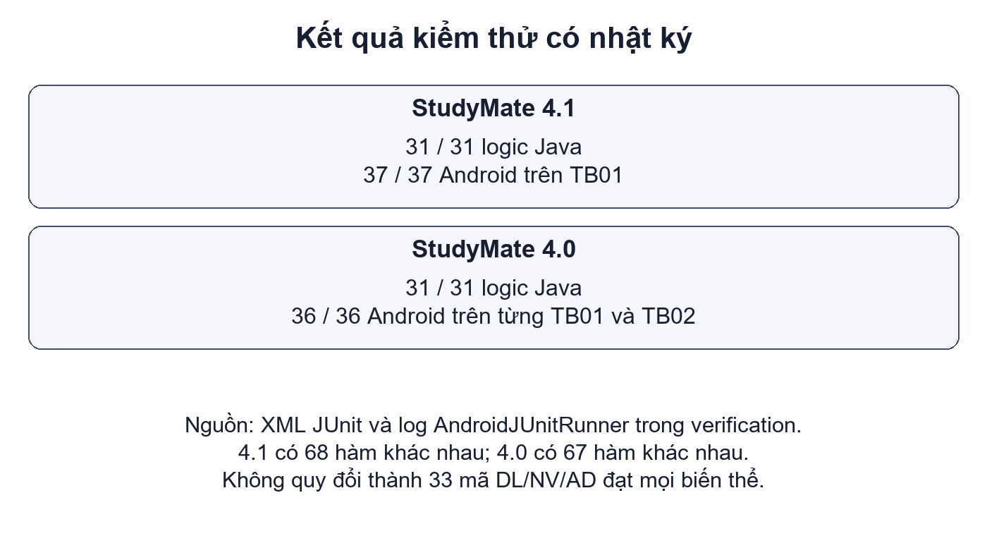
Hình 3.7. Tổng hợp từ nhật ký kiểm thử 4.1 và bằng chứng nền 4.0
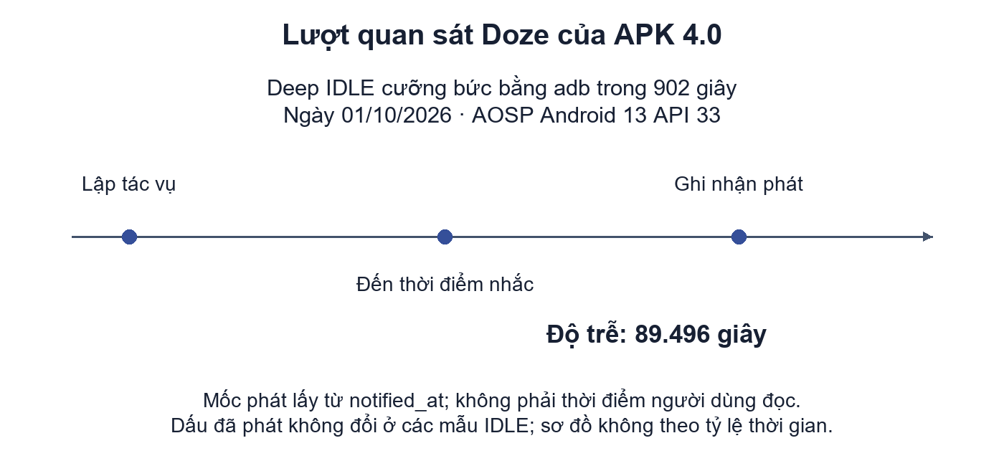
Hình 3.8. Mốc nhắc và thời điểm ghi nhận phát trong lượt Doze 4.0

3.5. Cải tiến giải pháp kỹ thuật
Các cải tiến sau đã có trong mã nguồn bàn giao, được đối chiếu với lược đồ SQLite 5, các bộ kiểm thử và ảnh từ APK thực. Bản 4.1 bổ sung cách trình bày theo góp ý để Use Case, dữ liệu, mã nguồn, giao diện và kiểm thử sử dụng cùng thuật ngữ.

a) Chuẩn hóa chức năng và quy tắc nghiệp vụ
Use Case thể hiện mục tiêu của sinh viên; các trạng thái là giá trị dữ liệu. Phân loại deadline, tính điểm và sinh lý do là các bước hỗ trợ Xem công việc ưu tiên. Điểm và phá hòa được chốt theo mục 2.7; Dashboard dùng cùng SmartPlanner. Nhãn nhóm deadline và Lý do trên thẻ được lấy từ cùng dữ liệu dùng để tính điểm.

b) Chuẩn hóa dữ liệu theo các thực thể nghiệp vụ
Sáu bảng chính đã được tách, thêm notes/grades phục vụ chức năng mở rộng. entries chỉ còn view đọc. Reminder dùng đúng một khóa đích và FK ghép user_id; mọi mốc có dấu riêng và UNIQUE theo đối tượng/số phút. Liên kết môn của lịch/thi được chốt là tùy chọn theo giao diện, không tạo môn giả khi nâng cấp.
Bảng 3.11. Ràng buộc quan hệ đã triển khai
Quan hệ | Ràng buộc
User – mục học tập | Một User có 0..N mục; mỗi mục có đúng một chủ sở hữu.
Subject – mục học tập | Mỗi mục có 0..1 môn; liên kết phải cùng user_id.
Đối tượng – Reminder | 0..N mốc; mỗi Reminder chỉ gắn một loại Task/ClassSchedule/Exam.
Xóa và toàn vẹn | Chặn xóa môn đang được sử dụng; xóa đối tượng cascade Reminder.
Nâng cấp | Giữ id và tài khoản; archive dữ liệu cũ; sửa liên kết sai có log; lỗi khác rollback.

c) Hoàn thiện cập nhật nhắc và khả năng phục hồi
Trigger tăng reminder_revision; bộ nhắc xác nhận phiên bản đã lập lịch sau đối soát. Hoàn thành/xóa hủy nhu cầu nhắc và thông báo; đổi deadline tính lại mốc; Mở lại xử lý theo cửa sổ nhắc bù. Bộ nhắc đọc lại quyền, tài khoản và đối tượng trước khi phát. PendingIntent cũ không thể mở dữ liệu của người dùng khác.

d) Tăng khả năng kiểm thử và đối chiếu
Hàm nghiệp vụ nhận thời gian tham chiếu để kiểm tra biên. Bằng chứng tách log build, XML JUnit, instrumentation, trạng thái Android và ảnh giao diện. Lượt 4.1 bổ sung kiểm thử đúng nhãn tất cả nhóm và lý do đủ ba đầu vào; phiên bản được ghi riêng cho từng bằng chứng.
Bảng 3.12. Đối chiếu yêu cầu và thành phần hiện thực
Yêu cầu | Hiện thực | Bằng chứng
Tài khoản email | LoginActivity, DatabaseHelper, PasswordHasher | DatabaseTest, ReportDatabaseTest
Sáu bảng / Reminder | NormalizedSchema, DatabaseHelper | NormalizedDatabaseTest, MigrationTest
Deadline / điểm / lý do | SmartPlanner, Ui.bindTask | ReportRulesTest, DeadlinePresentationTest
Trùng lịch | ScheduleRules, EditorActivity | ScheduleReminderTest; giao diện cảnh báo
Vòng đời nhắc | ReminderScheduler / Receiver / JobService | EnvironmentLifecycleTest, ReminderIntegrationTest; log nền 4.0
Màn hình / lưu bản nháp | TaskListActivity, EditorActivity | ReportUiTest, RotationTest

3.6. Đánh giá sản phẩm

a) Đánh giá theo mục tiêu chức năng
StudyMate hiện thực đăng ký/đăng nhập bằng email, quản lý môn, công việc, lịch học, lịch thi, ghi chú và điểm. Công việc được phân nhóm deadline, tính điểm và giải thích thứ tự ưu tiên; Hoàn thành bị loại khỏi tập gợi ý, Mở lại đưa về Chưa làm. Kết quả kiểm thử xác nhận các trường hợp cụ thể ở mục 3.4, không thay thế đánh giá mọi thao tác ngoài phạm vi đã chạy.

b) Đánh giá về kỹ thuật và trải nghiệm
Cấu trúc Java + XML tách lớp giao diện, dữ liệu và luật nghiệp vụ. Lược đồ chuẩn hóa dùng khóa ngoại cùng chủ sở hữu; nâng cấp có bảo toàn và rollback. Giao diện dùng thẻ, màu nhóm deadline, bộ lọc và thanh điều hướng năm mục. Ảnh thực cho thấy bố cục trên máy ảo; chưa có khảo sát người dùng để kết luận định lượng về mức dễ sử dụng hay hiệu quả học tập.

c) Hạn chế và phạm vi kết luận
Dữ liệu lưu cục bộ, chưa đồng bộ nhiều thiết bị và chưa có AI tự học. Chất lượng gợi ý phụ thuộc dữ liệu nhập; thời điểm Notification phụ thuộc quyền, Doze và hãng máy. Chưa kiểm thử điện thoại thật Samsung/Xiaomi, API khác, Doze tự nhiên qua đêm, mọi mức phóng chữ, mọi hướng xoay và mọi biến thể đổi giờ hệ thống.
Bản 4.1 đã chạy hồi quy và kiểm thử cách trình bày; phép đo Doze/reboot chi tiết thuộc APK 4.0 có bộ nhắc giống bản mới. Không tuyên bố toàn bộ 33 mã thiết kế đạt mọi biến thể, không suy ra tỷ lệ ổn định trên mọi thiết bị và không đưa ra số liệu giảm trễ hạn hay cải thiện học tập khi chưa đo.

